Муниципальное общеобразовательное учреждение
«Тереньгульская средняя общеобразовательная школа»
муниципального образования «Тереньгульский район»
Ульяновской области


Рассмотрено и одобрено на заседаниях Утверждаю
Педагогического совета директор школы
МОУ Тереньгульская СОШ Рукавишникова Е.А.
Протокол № 9 от 28.07.15 Приказ № 93/1 от 28.07.15г.

Педагогического совета
Филиала «Тумкинская ООШ»
Протокол № 8 от 23.06.2015г.

Педагогического совета
Филиала «Гладчихинская НОШ»
Протокол № 8 от 23.06.2015г.

ОТЧЁТ О САМООБСЛЕДОВАНИИ
Муниципального общеобразовательного учреждения
«Тереньгульская средняя общеобразовательная школа»
по итогам работы 2014 - 2015 учебного года

2015

Содержание

- Введение. Оценка образовательной деятельности.

- Аналитическая часть
  - система управления образовательной деятельностью,
  - содержание и качество подготовки обучающихся,
  - организация учебного процесса,
  - востребованность выпускников,
  - качество кадрового обеспечения,
  - качество учебно-методического обеспечения,
  - качество библиотечно-информационного обеспечения,
  - материально-техническая база,
  - внутренняя система оценки качества образования.

- Показатели деятельности в 2014-2015 учебном году.

Отчёт о самообследовании
Муниципального образовательного учреждения
«Тереньгульская средняя общеобразовательная школа»

- Введение. Оценка образовательной деятельности.
В соответствии с приказами Министерства образования и науки РФ от 14 июня 2013 года №462 «Об утверждении порядка самообследования образовательной организацией» и от 10 декабря 2013года №1324 «Об утверждении показателей деятельности образовательной организации, подлежащей самообследованию», на основании приказа №178/1 от 21.11.2014 МОУ Тереньгульской СОШ «О проведении процедуры самообследования по итогам 2014-2015 учебного года» с целью обеспечения доступности и открытости информации о деятельности школы было проведено самообследование образовательной деятельности в 2014 – 2015 учебном году по направлениям:
- система управления образовательной деятельностью,
- содержание и качество подготовки обучающихся,
- организация учебного процесса,
- востребованность выпускников,
- качество кадрового обеспечения,
- качество учебно-методического обеспечения,
- качество библиотечно-информационного обеспечения,
- материально-техническая база,
- внутренняя система оценки качества образования.
Отчёт состоит из двух частей. Первая часть - аналитическая, включающая анализ образовательной деятельности по выше обозначенным направлениям. Вторая представляет результаты анализа показателей деятельности МОУ Тереньгульская СОШ.
Муниципальное образовательное учреждение «Тереньгульская средняя общеобразовательная школ» в управлении образовательной деятельностью руководствуется Федеральным законом «Об образовании в Российской Федерации» №273-ФЗ от 29.12.2012 года, Постановлением Главного государственного санитарного врача РФ от 29.12.2010 №189 «Об утверждении СанПиН 2.4.2.2821-10 «Санитарно-эпидемиологические требования к условиям организации и обучения в общеобразовательных учреждениях», другими законодательными и нормативными актами Российской Федерации, субъекта Российской Федерации, органов местного самоуправления, а также Уставом и локальными правовыми актами Учреждения.
В наличии имеется полный пакет учредительных и регистрационных документов:
- свидетельство о постановке на учёт юридического лица в налоговом органе по месту нахождения Инспекции Федеральной налоговой службы №2 по Ульяновской области, серия 16 №006556217, присвоен ИНН 7320002793, КПП 732001001, ОГРН 1027300932669;
- свидетельство о государственной регистрации предприятия Регистрационный номер 180140253 от 22.05.2001г.,
- временное свидетельство о государственной аккредитации Регистрационный номер № 2505 от 25 декабря 2014 г. Действительно до 25 декабря 2015 г. Серия 73А01 № 0000032;
- лицензия №1710 от «23» мая 2012 года, серии РО, №047448, выданная Комитетом по надзору и контролю в сфере образования Ульяновской области, срок действия лицензии – бессрочный;
- постановление Администрации муниципального образования «Тереньгульский район» «О базовой школе муниципального образования «Тереньгульский район»» от 12.09.2011 года №635.
Образовательная деятельность школы строится на принципах демократии и гуманизма, общедоступности, приоритета общечеловеческих ценностей, жизни и здоровья человека, гражданственности, свободного развития личности, автономности и светского характера образования.
Школа реализует в образовательной деятельности основные общеобразовательные программы дошкольного, начального общего, основного общего, среднего общего образования. Основание - лицензия №1710 от «23» мая 2012 года, серии РО, №047448 выданная Комитетом по надзору и контролю в сфере образования Ульяновской области, с соблюдением контрольных нормативов освоения программ и предельной численности контингента обучающихся. Срок действия лицензии - бессрочный.
Общеобразовательные программы начального общего, основного общего, среднего общего образования прошли государственную аккредитацию согласно свидетельству о государственной аккредитации.
Деятельность образовательного учреждения осуществляется в соответствии с Уставом, принятым на общем собрании трудового коллектива (протокол №4 от 8 августа 2014 года), утверждённым Администрацией муниципального образования МО «Тереньгульский район» (Постановление №498 от 12 августа 2014 года), согласованным Комитетом по управлению муниципальным имуществом и земельными отношениям муниципального образования «Тереньгульский район» 11.08.2014г. Устав определяет правовое положение Муниципального общеобразовательного учреждения «Тереньгульская средняя общеобразовательная школа», цели и предмет его деятельности, цели образовательного процесса, типы и виды реализуемых образовательных программ, основные характеристики организации образовательного процесса, порядок управления учреждением, структуру финансовой и хозяйственной деятельности школы, а также порядок формирования и использования его имущества.
Устав соответствует в основном обязательным требованиям к организации образовательного процесса, установленным законодательством Российской Федерации об образовании, а также правам участников образовательного процесса. Он соответствует целям и задачам образовательного учреждения, гарантирует права учащихся на получение бесплатного качественного начального общего, основного общего и среднего общего образования. В нём учтены требования максимального объёма учебной нагрузки обучающихся, установленные для образовательных программ соответствующего уровня и направленности. В Уставе указана форма государственной итоговой аттестации учащихся, освоивших образовательные программы среднего общего образования, единый государственный экзамен.
В ОУ имеются необходимые локальные акты школы по организации образовательного процесса в условии введения ФГОС начального общего и основного общего образования.
МОУ Тереньгульская СОШ имеет филиалы:
- Филиал Муниципального общеобразовательного учреждения «Тереньгульская средняя общеобразовательная школа» муниципального образования «Тереньгульский район» Ульяновской области «Тумкинская основная общеобразовательная школа». Сокращенное наименование Филиала: Тумкинский филиал МОУ Тереньгульской СОШ.
- Филиал Муниципального общеобразовательного учреждения «Тереньгульская средняя общеобразовательная школа» муниципального образования «Тереньгульский район» Ульяновской области «Гладчихинская начальная общеобразовательная школа». Сокращенное наименование Филиала: Гладчихинский филиал МОУ Тереньгульской СОШ.
Филиалы не являются юридическими лицами, имеют правовой статус обособленных подразделений и действуют на основании Положения о Филиале, утвержденного директором школы.

В соответствии с Уставом школа осуществляла образовательный процесс в 2014-2015 учебном году в очной форме в соответствии с уровнями общеобразовательных программ:
I - начальное общее образование (нормативный срок освоения - 4 года),
II - основное общее образование (нормативный срок - 5 лет),
III - среднее общее образование (нормативный срок освоения - 2 года),
а также программами специального (коррекционного) образовательных учреждений 8 вида, дополнительного образования и внеурочной деятельности.
Образовательный процесс в учреждении строится на основании:
- Основной образовательной программы начальной школы (1 – 4 классы), реализующей ФГОС НОО, утверждённой приказом по школе №56/1 от 14.04.2011, рассмотренной на заседании педагогического совета, протокол №1 от 31.03.2011 года. Внесены изменения Приказ№85/1 от 30.06.2014г.
- Образовательной программы основного общего образования 5-6 классов, реализующих ФГОС ООО, рассмотренной и одобренной на заседании педагогического совета, протокол №6 от 29 августа 2013 года, утверждённой приказом по школе 02.09.2013 года №144. Внесены изменения Приказ №84/1 от 26.06.2014г.
- Образовательной программы 7 – 11 классов, реализующих федеральный компонент образовательного стандарта, рассмотренной и одобренной на заседании педагогического совета 29 августа 2013 года, утверждённой приказом по школе 02.09.2014 года №145.
- Адаптированной образовательной программы Муниципального общеобразовательного учреждения «Тереньгульская средняя общеобразователь-ная школа» муниципального образования «Тереньгульский район» Ульяновской области, рассмотренной и одобренной на заседании педагогического совета 27 июня 2014 года, утверждённой приказом по школе №84/1 от 26.06.2014г.
- Основной образовательной программы дошкольного общего образования, рассмотренной Педагогическим советом Филиала «Тумкинская ООШ» (протокол №1 от 28.08.2014г.), утвержденной (приказ №145«02» сентября 2014 г.).
В образовательном учреждении имеется необходимое количество локальных актов, регламентирующих организацию учебного и воспитательного процессов, реализуемые образовательные программы, деятельность органов самоуправления, жизнедеятельность коллектива, а также обеспечение безопасности, охраны труда и действий в чрезвычайных ситуациях. Локальные акты соответствуют перечню и содержанию Устава школы и законодательству РФ. Они представлены положениями, правилами, инструкциями, приказами, решениями, приняты на педагогическом совете, научно-методическом совете, общем собрании трудового коллектива и утверждены директором школы.
Таким образом, образовательная деятельность в МОУ Тереньгульская СОШ организована в соответствии с действующими законодательствами Российской Федерации и Ульяновской области.

- Аналитическая часть.
  - Система управления образовательной деятельностью.
Цель управления школой заключается в формировании демократического учреждения, воспитывающего всесторонне развитую, социально адаптированную личность на основе сотрудничества педагогического, ученического и родительского коллективов.
В соответствии с Уставом управление образовательной организации строится на принципах единоначалия и самоуправления; органами управления являются директор и Управляющий совет.
Руководство школой на протяжении 4 лет осуществляет директор Рукавишникова Елена Александровна. В процессе управления директор осуществляет ряд конкретных функций, относящихся к организации, содержанию и результатам образовательного процесса, взаимодействия с вышестоящими и общественными, другими образовательными организациями, и несёт ответственность за деятельность школы, а также за состояние здания организации, её территории и коммуникаций. Директор формирует управленческий аппарат, в состав которого входят 5 заместителей директора, возглавляющих основные направления деятельности образовательной организации: организационно-педагогическое, учебно-воспитательное, научно-методическое, социально-психологическое, а также воспитательное и физкультурно-оздоровительное.
Управляющий совет как орган управления школой, создан с целью обеспечения демократического и государственно-общественного управления учреждением. Он осуществляет в соответствии с Уставом решение отдельных вопросов, относящихся к определению направлений материально-технического развития; принятия решений по вопросам организации учебно-воспитательного процесса; определению возможности оказания платных дополнительных образовательных услуг.
Согласно Уставу органами самоуправления являются педагогический совет, общее собрание трудового коллектива, методический совет, методические объединения, родительский комитет, органы ученического самоуправления.
В целях рассмотрения сложных педагогических и методических вопросов, вопросов организации учебно-воспитательного процесса, изучения и распространения передового педагогического опыта в организации действует педагогический совет. В состав педагогического совета входят директор учреждения, заместители директора по учебной и воспитательной работе, все педагогические работники. Решения педагогического совета реализуются приказами директора школы.
Постоянно действующим органом самоуправления школы является общее собрание трудового коллектива. В его состав входят все работники образовательной организации. К компетенции общего собрания трудового коллектива школы относится:
- разработка и принятие коллективного договора; новой редакции Устава учреждения, изменений и дополнений к нему;
- рассмотрение вопросов, связанных с соблюдением законодательства о труде работниками;
- рассмотрение спорных или конфликтных ситуаций, касающихся отношений между работниками образовательной организации;
- рассмотрение вопросов, касающихся улучшения условий труда работников;
- представление педагогических и других работников к различным видам поощрений;
- принятие локальных актов, относящихся к его компетенции.
В качестве общественной организации в образовательном учреждении действует родительский комитет, состоящий из представителей родительских комитетов классов. Родительский комитет содействует объединению усилий семьи и школы в деле обучения и воспитания детей, оказывает помощь в определении и защите социально незащищенных воспитанников. Совместно с руководством школы он контролирует организацию и качество питания обучающихся, своевременность и полноту медицинского обслуживания, участвует в подготовке образовательной организация к новому ученому году, устанавливает порядок участия родительской общественности в укреплении материально-технической базы образовательной организации.
Главной целью ученического самоуправления в школе является формирование, раскрытие и реализация интеллектуального, нравственного, коммуникативного, эстетического и физического потенциала учащихся через их деятельность в детских общественных движениях. В школе создан и действует орган ученического самоуправления ШОУ «Лидер» в соответствии с Положением о нем. Совет министров Школы является представительским органом ученического самоуправления. Координирует деятельность школьного ученического самоуправления Президент, избираемый общешкольным голосованием. Органами исполнительной власти являются Министерства. Высшим органом самоуправления в отдельном классе является классное собрание.
Целями школьного самоуправления являются:
- становление воспитательной системы через формирование единого общешкольного коллектива;
- приобщение обучающихся к общечеловеческим ценностям и усвоение ими социальных норм через участие в общественной жизни Школы;
- создание условий для самовыражения, самоутверждения и реализации
обучающихся через представление широкого выбора направлений и видов деятельности;
- развитие творчества, инициативы.
В образовательной организации на основании локальных актов действует Совет профилактики правонарушений. Он организует работу по предупреждению безнадзорности, правонарушений и преступлений.
Деятельность каждого органа самоуправления регламентируется соответствующими положеннями. В наличии – планы работы, протоколы заседаний каждого органа самоуправления.
В структуру управления образовательной организацией входят школьные методические объединения учителей по образовательным областям, методический совет, информационно-библиотечный центр, социально-психологическая, административно-хозяйтвенная службы.
В целом система управления в школе обеспечивает научную обоснованность образовательного процесса, атмосферу творческого труда, здорового морально-психологического климата, ставит в центр внимания участников образовательного процесса, личность ученика, педагога, представляет для них реальную возможность развития и самореализации, способствует мобилизации материальных, социальных, психологических и педагогических факторов воспитания и обучения.

  - Содержание и качество подготовки обучающихся.
БАЗОВАЯ ШКОЛА
Сравнительный анализ результатов учебно-воспитательного процесса за 2011 – 2015 годы показывает стабильное качество обучения и воспитания учащихся в образовательной организации.
В 2014-2015 учебном году основными направлениями работы школы стало введение и реализация Федерального государственного образовательного стандарта начального общего и основного общего образования. Федеральные государственные образовательные стандарты реализовывались в параллелях 1-х - 4-х, 5-6-х классов.
Деятельность педагогического коллектива по внедрению стандартов осуществлялась по направлениям:
- повышение квалификации педагогических кадров;
- создание рабочих программ по предметам учебного плана;
- организация и осуществление образовательного процесса на основе системно-деятельностного подхода;
- внедрение нестатических форм организации образовательного процесса и активных методов обучения;
- формирование и развитие у учащихся универсальных учебных действий;
- использование ИКТ в образовательном процессе;
- развитие познавательной самостоятельности у учащихся.
В 2014-2015 учебном году в школе обучалось 527 учеников в 25 классах-комплектах.
Комплектование классов по ступеням обучения Таблица 1
Учебный год | Показатели | 1 уровень | 2 уровень | 3 уровень | итого
2011-2012 | Количество классов | 9 | 13 | 4 | 26
 | Общее количество учащихся | 217 | 281 | 72 | 570
2012-2013 | Количество классов | 9 | 13 | 4 | 26
 | Общее количество учащихся | 211 | 269 | 68 | 548
2013-2014 | Количество классов | 9 | 12 | 4 | 25
 | Общее количество учащихся | 204 | 257 | 85 | 546
2014-2015 | Количество классов | 8 | 13 | 4 | 25
 | Общее количество учащихся | 181 | 262 | 80 | 523
Одним из важнейших направлений деятельности школы является совершенствование управления качеством образовательного процесса, установление соответствия уровня и качества подготовки выпускников требованиям государственных образовательных стандартов. Используемая школой модель управления качеством образования предполагает систематическое отслеживание уровня учебных достижений учащихся. Ежегодно разрабатываются план внутришкольного контроля, график входной, промежуточной, итоговой и независимой диагностики, которыми дидактически обусловлено отслеживание результатов учебно-познавательной деятельности обучающихся и их соответствия государственным стандартам по всем предметам учебного плана. С учётом полученных показателей осуществляется коррекция учебно-познавательного процесса в классах с целью приведения основных показателей уровня учебных достижений учащихся в соответствие с требованиями. Уровень учебных достижений обучаемых в 2014-2015 учебном году представлен в таблицах.
В прошедшем году в школе обучалось 523 человек. Учебный год закончили со следующими показателями:
Отличников – 60, это на 2 учащихся больше итогов прошлого года, составляет 13,8 % от общего числа аттестуемых, в прошлом учебном году этот показатель составлял 13%.
Ударников – 163, это на 6 человек меньше, чем за аналогичный период прошлого года и составляет 37,4 % от числа аттестуемых (динамика +0,4% в связи с уменьшение численности обучающихся). Резерв из числа учащихся, закончивших учебный год с одной «3» составляет 15 человек.
Неуспевающих – 1 (учащаяся 8 класса). В течение учебного года с учащейся 8Б класса (кл. рук. Беркутова А. Ш.) проводилась следующая работа: посещение на дому, индивидуальные беседы, ежедневный контроль пропусков уроков, беседы с приглашением сотрудников полиции, сообщения о пропусках уроков во все органы системы профилактики. Письменная информация о пропусках учащейся уроков по неуважительной причине была передана в КПДН и ЗП 25.11.14, 26.11.2014 года состоялось заседание КПДН и ЗП. Предпринятые меры не дали никаких результатов, 11.12.2014 года учащаяся была приглашена на заседание Совета профилактики, 16 января составлено ходатайство в МО МВД России по Сенгилеевскому району, 13.03.2015г. составлено ходатайство в КПДН. 06.05.2015 г. состоялось судебное заседание, решением которого учащаяся помещена в ЦВСНП сроком на 30 суток. По прибытии учащейся из Центра временного содержания для несовершеннолетних правонарушителей УМВД по Ульяновской области составлен график индивидуальных занятий для ликвидации задолженности по русскому языку, математике и физике.
Абсолютная успеваемость – 99,8%. Качественная успеваемость – 51,6, по сравнению с прошлым учебным годом рост на 0,4%. СОУ составляет 55,5%, это также на 0,4% выше прошлогоднего показателя.

Сравнительный анализ успеваемости по школе за 3 года

Анализируя результаты учебно-воспитательного процесса за последние годы, наблюдаем следующую тенденцию обучения.

Учебный год | Количество учащихся | Отличники | ударники | Оставленные на повторный год по классам |  |  |  | % успеваемости | Качество знаний %
 |  |  |  | 1-4 | 5-9 | 10-11 | Всего
2011 - 2012 | 570 | 54 | 170 | - | 1 | 1 | 2 | 99,6 | 48,1
2012-2013 | 548 | 54 | 180 | 2 | 0 | 0 | 2 | 99,6 | 51,9
2013 - 2014 | 546 | 58 | 169 | 0 | 0 | 0 | 0 | 100 | 51,2
2014-2015 | 523 | 60 | 163 | 0 | 1 | 0 | 1 | 99,8 | 51,6

Из таблицы видно, что качество знаний за прошедший год повысилось на 0.4% и третий год выше 50%, это показатель эффективной работы всего педагогического коллектива, но по сравнению с прошлым годом прослеживается падение показателя успеваемости на 0,2%.

При этом сохраняется отрицательная динамика качества знаний при переходе с первой уровни на вторую. Это видно из таблицы:

 | 2010 - 2011 | 2011-2012 | 2012-2013 | 2013 - 2014 | 2014-2015
Начальная школа | 52 | 57 | 58,3 | 56,6 | 47,4
Основная школа | 40 | 43,2 | 47,7 | 49,2 | 52,57
Средняя школа | 57 | 54 | 57,4 | 50,6 | 53,8

Процент качества знаний в начальной школе за истекший год снизился на 9,2%. Преподавание по стандартам второго поколения на этапе их внедрения вызывает сложности как у педагогов, так и у обучающихся. В следующем учебном году предстоит работа по совершенствованию работы учителей начального общего образования в целях повышения коэффициента образования.
На уровни основного общего образования прослеживается систематический рост коэффициента образования. В этом учебном году он составил 3,37% и стал выше 50%.
На уровни среднего общего образования также прослеживается положительная динамика, которая составляет 3,2%. На данной уровни обучения коэффициент образования стабильно выше 50%, это прежде всего объясняется стабильно высоким показателем данного коэффициента в профильном классе.
Проанализируем успеваемость и качество знаний учащихся школы по классам

Общая успеваемость обучающихся 1 – 4 классов по итогам
2014-2015 учебного года

Количество учащихся | 1 – 4 классы
Количество учащихся | 1 классы | 2 классы | 3 классы | 4 классы | итог
Количество учащихся | классы нормы | классы нормы | классы нормы | классы нормы | классы нормы
На начало учебного года (по ош-1) | 39 | 45 | 50 | 45 | 179
Выбывших за год | 1 | 0 | 0 | 0 | 1
Прибывших за год | 1 | 2 | 0 | 0 | 3
Стало на 30.05.2015 | 39 | 47 | 50 | 45 | 181
Закончивших учебный год на: "отлично" |  | 0 | 8 | 8 | 16
"хорошо" |  | 0 | 15 | 14 | 29
"удовлетворительно" |  | 0 | 27 | 23 | 50
"неудовлетворительно" |  | 0 | 0 | 0 | 0
ВСЕГО аттестовано: |  | 0 | 50 | 45 | 95
- * в соответствии с Уставом МОУ (учащиеся 1-2 классов) | 39 | 47 |  |  | 86
СОУ |  | ##### | 54,6 | 56,1 | 55,3
Коэффициент обученности |  | ###### | 100,0 | 100,0 | 100,0
Коэффициент образования |  | ###### | 46,0 | 48,9 | 47,4

Результаты обучения обучающихся 5 – 9 классов
Количество учащихся | 5-9 классы
Количество учащихся | 5 классы |  | 6 классы |  | 7 классы |  | 8 классы |  | 9 классы |  | итог
Количество учащихся | классы нормы | кроме того, спец. (кор.) классы | классы нормы | кроме того, спец. (кор.) классы | классы нормы | кроме того, спец. (кор.) классы | классы нормы | кроме того, спец. (кор.) классы | классы нормы | кроме того, спец. (кор.) классы | классы нормы | кроме того, спец. (кор.) классы
На начало учебного года (по ош-1) | 61 | 3 | 49 | 4 | 59 | 0 | 44 | 2 | 43 | 0 | 256 | 9
Выбывших за год | 0 | 0 | 1 | 0 | 2 | 0 | 1 | 0 | 0 | 0 | 4 | 0
Прибывших за год | 0 | 0 | 1 | 0 | 0 | 0 | 0 | 0 | 0 | 0 | 1 | 0
Стало на 30.05.2015 | 61 | 3 | 49 | 4 | 57 | 0 | 43 | 2 | 43 | 0 | 253 | 9
Закончивших учебный год на: "отлично" | 9 | 0 | 6 | 0 | 7 | 0 | 5 | 0 | 6 | 0 | 33 | 0
"хорошо" | 29 | 1 | 20 | 0 | 23 | 0 | 16 | 1 | 12 | 0 | 100 | 2
"удовлетворительно" | 23 | 2 | 23 | 3 | 27 | 0 | 21 | 1 | 25 | 0 | 119 | 6
"неудовлетворительно" | 0 | 0 | 0 | 0 | 0 | 0 | 1 | 0 | 0 | 0 | 1 | 0
ВСЕГО аттестовано: | 61 | 3 | 49 | 3 | 57 | 0 | 43 | 2 | 43 | 0 | 253 | 8
НЕ аттестованы по объективным причинам:
- ** по болезни | 0 | 0 | 0 | 0 | 0 | 0 | 0 | 0 | 0 | 0 | 0 | 0
- *** учащиеся по программе VIII вида | 0 | 0 | 0 | 1 | 0 | 0 | 0 | 0 | 0 | 0 | 0 | 1
- **** учащиеся, длительно находящиеся в розыске | 0 | 0 | 0 | 0 | 0 | 0 | 0 | 0 | 0 |  | 0 | 0
Из числа неуспевающих:
- оставлено на повторный год обучения | 0 | 0 | 0 | 0 | 0 | 0 | 0 | 0 | 0 | 0 | 0 | 0
- оставлено на осень | 0 | 0 | 0 | 0 | 0 | 0 | 1 | 0 | 0 | 0 | 1 | 0
СОУ | 58,8 | 45,3 | 55,3 | 36,0 | 55,2 | ##### | 53,4 | 50,0 | 52,7 | ##### | 55,3 | 43,0
Коэффициент обученности | 100,0 | 100,0 | 100,0 | 100,0 | 100,0 | ###### | 97,7 | 100,0 | 100,0 | ###### | 99,6 | 100,0
Коэффициент образования | 62,3 | 33,3 | 53,1 | 0,0 | 52,6 | ###### | 48,8 | 50,0 | 41,9 | ###### | 52,6 | 25,0

10- 11 классы

Количество учащихся | 10-11 классы |  |  | 1-11 класс
Количество учащихся | 10 классы | 11 классы | ВСЕГО 10-11 классы | классы нормы | кроме того, спец. (кор.) классы | Всего
На начало учебного года (по ош-1) | 33 | 50 | 83 | 518 | 9 | 527
Выбывших за год | 3 | 1 | 4 | 9 | 0 | 9
Прибывших за год | 0 | 1 | 1 | 5 | 0 | 5
Стало на 30.05.2015 | 30 | 50 | 80 | 514 | 9 | 523
Закончивших учебный год на: "отлично" | 6 | 5 | 11 | 60 | 0 | 60
"хорошо" | 10 | 22 | 32 | 161 | 2 | 163
"удовлетворительно" | 14 | 23 | 37 | 206 | 6 | 212
"неудовлетворительно" | 0 | 0 | 0 | 1 | 0 | 1
ВСЕГО аттестовано: | 30 | 50 | 80 | 428 | 8 | 436
НЕ аттестованы по объективным причинам:
- * в соответствии с Уставом МОУ (учащиеся 1-2 классов)
- ** по болезни | 0 | 0 | 0 | 0 | 0 | 0
- *** учащиеся по программе VIII вида | 0 | 0 | 0 | 0 | 1 | 1
- **** учащиеся, длительно находящиеся в розыске | 0 | 0 | 0 | 0 | 0 | 0
Из числа неуспевающих:
- оставлено на повторный год обучения | 0 | 0 | 0 | 0 | 0 | 0
- оставлено на осень | 0 | 0 | 0 | 1 | 0 | 1
СОУ | 58,1 | 54,7 | 56,0 | 55,5 | 43,0 | 55,2
Коэффициент обученности | 100,0 | 100,0 | 100,0 | 99,8 | 100,0 | 99,8
Коэффициент образования | 53,3 | 54,0 | 53,8 | 51,6 | 25,0 | 51,1

Общая успеваемость начального звена по итогам
2014-2015 учебного года
Класс | Кол-во уч-ся на начало года | Кол-во уч-ся на конец года | Отличники | Ударники | Неуспевающие | Неаттестованные | Кач. знаний | СОУ | Средний балл
1А | 16 | 16 | Безотметочное оценивание
1Б | 23 | 23
2А | 23 | 24
2Б | 22 | 23
3А | 26 | 26 | 4 | 6 | 16 |  | 40 | 53 | 3,5
3Б | 24 | 24 | 4 | 9 | 11 |  | 54 | 57 | 3,7
4А | 23 | 23 | 4 | 9 | 10 |  | 57 | 56 | 3,7
4Б | 22 | 22 | 4 | 5 | 13 |  | 41 | 54 | 3,6
 | 179 | 181 | 16 | 28 | 51 |  | 48 | 55 | 3,6
 | 204 | 204 | 17 | 43 | 0 | 0 | 55 | 57 | 3,7

Уровень качества знаний учащихся понизился по сравнению с итогами прошлого года на 7%, а степень обученности - на 2%. Снижение происходило несколько лет, и в этом учебном году показатель качества знаний ниже 50%.
Причины снижения качества знаний и уровня обученности:
1)У педагогов преобладают традиционные методы обучения, недостаточное время уделяется на уроках развитию навыков практической работы.
2)Недостаточно применяются частично-поисковые и исследовательские методы работы.
3)Мониторинги, проводимые в ходе контрольно-инспекционной деятельности, позволяют судить о несформированности навыков самостоятельной работы и неумении применять знания в нестандартных ситуациях.

Уровень основного общего и среднего общего образования (по классам)

класс | Качество знаний, %
класс | 1 четверть | 2 четверть | 3 четверть | 4 четверть | год
5а | 50 | 60 | 55 | 60 | 65
5б | 64 | 68 | 68 | 56 | 80
5в | 25 | 25 | 31 | 25 | 31
6а | 21 | 17 | 25 | 17 | 33
6б | 52 | 68 | 64 | 52 | 72
7а | 55 | 55 | 47 | 60 | 63
7б | 45 | 45 | 35 | 45 | 45
7в | 33 | 30 | 42 | 47 | 50
8а | 24 | 24 | 39 | 44 | 44
8б | 52 | 52 | 52 | 55 | 55
9а | 21 | 21 | 26 | 26 | 26
9б | 48 | 46 | 50 | 54 | 54
10а |  | 0 |  | 7 | 7
10б |  | 79 |  | 88 | 88
11а |  | 12 |  | 13 | 13
11б |  | 93 |  | 88 | 93

ВЫВОДЫ:
- Самый высокий коэффициент образования в 11Б классе (93%).
- Высокий показатель коэффициента образования в 10Б (88%), 5Б (80%), 6Б (72%).
- Выше 50% коэффициент образования в 7А, 7В, 8Б, 9Б классах.
- Положительная динамика коэффициента образования прослеживается во всех классах, кроме 7Б и 11Б.
- В 7Б и 11Б классах результаты стабильные.
- Самая значительная динамика прослеживается в 6Б и 8А классах (+20%).
- Самый низкий коэффициент качества образования в 10А и 11А классах, это классы общеобразовательной направленности.

Особое внимание следует обратить на уровень коэффициента образования в 5-6 классах. В связи с переходом на преподавание по ФГОС ООО в прошлом учебном году наблюдалось резкое падение показателя коэффициента образования в 5-х классах. Анализ динамики коэффициента образования представлена в таблице.

Класс / учебный год | Показатель коэффициента образования
Класс / учебный год | 2012-2013 | 2013-2014 | 2014-2015
5а | 59 | 59 | 65
5б | 74 | 61 | 80
5в | 40 | 46 | 31
6а | 34,6 | 29 | 33
6б | 76 | 77 | 72

Анализируя динамику коэффициента образования в классах, обучаемых по ФГОС ООО, можно сделать следующие выводы:
- Положительная динамика прослеживается в 5А, 5Б, 6А классах.
- При отрицательной динамике в 6Б классе коэффициент образования остается на высоком уровне и составляет 72%.
- Отрицательная динамика в 5В классе. К объективной причине снижения данного показателя можно отнести тот факт, что по окончании 4 класса из 5в выбыло 2учащихся, обучающихся на «4» и «5».
В текущем учебном году много внимания уделялось совершенствованию работы педагогов по ФГОС ООО: посещались уроки, проходили методические семинары, педагоги обучались на курсах повышения квалификации, работали по плану самообразования, разработана и реализуется программа мониторинга сформированности УУД, психологом разработана программа психолого-педагогического сопровождения обучающихся.
Результаты обучения в 5-6 классах позволяют сделать следующие выводы:
- Снизился процент уроков, на которых используются фронтальные методы работы.
- На уроках больше внимание уделяется индивидуальной и самостоятельной работе.
- Сформированность УУД в 5А, 5Б, 6Б на достаточном уровне.
- 100% учащихся выполнили и защитили индивидуальные проекты.
- Все учащиеся имеют портфолио установленного образца.
- Активнее используются задания, направленные на частично-поисковую деятельность.
- Около 30% обучающихся не владеют самоконтролем, самостоятельностью суждений, данный показатель снизился на 8%.
- Учащиеся 5В и 6А классов обладают низким уровнем сформированности УУД.
- Сложным по-прежнему для учащихся является применение знаний в нестандартной ситуации.

Пути решения выявленных проблем:
1)Изучение и активное применение в работе основных принципов проблемного, дифференцированного, личностно-оринтированного обучения.
2)Ведение уроков с применением деятельностного подхода.
3)Поиск новых форм работы с конкретным учеником с опорой на его «проблемные» поля.
4)Глубокий анализ результатов педагогической деятельности и своевременная ее корректировка.
5)Совершенствование работы в плане более активного применения в учебном процессе исследовательской и проектной деятельности.

Анализ качества знаний по предметам учебного плана:

Качество знаний учащихся по предметам (в %) на конец 2014-2015 учебного года
представлено в таблице:

1 уровень обучения

класс | математика |  | Русский язык |  | чтение
класс | КЗ | СОУ | КЗ | СОУ | КЗ | СОУ
3А | 40 | 51 | 32 | 53 | 48 | 55
3Б | 58 | 61 | 40 | 57 | 71 | 69
4А | 67 | 70 | 59 | 58 | 78 | 79
4Б | 46 | 58 | 50 | 56 | 46 | 59
ИТОГ | 53 | 60 | 45 | 56 | 61 | 65
 | 61 | 65 | 74 | 79 | 63 | 61

ВЫВОД: По русскому языку, математике и чтению по сравнению со следующим годом прослеживается отрицательная динамика, особенно резкое падение качества знания по русскому языку. По итогам учебного года этот показатель по русскому языку ниже 50%, таким образом, проблема формирования навыков грамотной письменной речи и письма на сегодняшний момент остается одной из главных проблем. В следующем учебном году необходимо запланировать методические семинары учителей начальной школы и учителей русского языка.
Учителям начальных классов необходимо совершенствовать приемы работы по усвоению теоретического материла и умения применять знания на практике.

2 и 3 уровни обучения

Предметы | 5 класс | 6 класс | 7 класс | 8 класс | 9 класс | 10 класс | 11 класс | итог
Русский язык | 71 | 61 | 60 | 60 | 47 | 63 | 62 | 61
Литература | 84 | 86 | 64 | 70 | 60 | 73 | 62 | 71
Математика | 72 | 59 | 63 | 55 | 43 | 52 | 54 | 57
Химия |  |  |  | 65 | 61 | 77 | 76 | 70
Биология | 91 | 79 | 69 | 59 | 67 | 65 | 72 | 72
География | 90 | 80 | 74 | 74 | 70 | 93 |  | 80
Физика |  |  | 68 | 56 | 52 | 70 | 68 | 63
Английский язык | 83 | 76 | 88 | 71 | 69 | 96 | 89 | 82
Немецкий язык | 77 | 90 | 68 | 91 | 71 | 86 | 100 | 83
История | 97 | 86 | 75 | 78 | 67 | 87 | 84 | 82
Обществознание | 96 | 88 | 81 | 79 | 70 | 87 | 76 | 82
Технология/девочки | 100 | 100 | 100 | 96 |  | 100 | 100 | 99
Технология/ мальчики | 94 | 100 | 73 | 100 |  | 100 | 100 | 95
Физкультура | 98 | 94 | 89 | 91 | 92 | 97 | 100 | 94
ОБЖ | 97 | 84 | 89 | 92 | 84 | 97 | 100 | 92
Информатика | 97 | 88 | 80 | 77 | 66 | 93 | 78 | 83

Ниже 50% качество знаний в из года в год по математике в 9-х классах (учитель Курникова М. В.). По всем остальным предметам качество знаний во всех параллелях выше 50%, это свидетельствует об удовлетворительном уровне образования.

В среднем качество знаний по предметам по школе составляет:
Русский язык – 61% , это на 2,4% выше прощлогоднего показателя; (58,6%);
Литература – 71 - на 0,7% выше прошлогоднего (70,3%);
Математика – 57 — на 1% выше (56%);
Биология - 72% , это на 7% ниже показателя прошлого года (79%);
География – 80%, на 11% повышение (69%);
Физика – 63% , снижение на 0,8% (63,8%);
Английский язык – 82%, повышение на 13% (69%);
Немецкий язык – 83%, повышение на 6% (77%);
История – 82%, повышение на 8% (74%);
Обществознание – 82%,повышение на 4% (78%);
Информатика – 83%, повышение на 5%, (78%).

ВЫВОДЫ:

1)Результаты обучения стабильные, незначительное снижение прослеживается по физике (0,8).
2)Резкое снижение по биологии (7%).

Рекомендации: включить в план работы методического объединения диагностику затруднений учителей физики и биологии в работе с учащимися и пробелов в знаниях учащихся по биологии в переводных классах для последующего планирования на ее основе результативных форм обучения, внедрения деятельностного подхода в обучении детей высоких интеллектуальных возможностей

Анализ независимого тестирования
В школе в мае 2015 года было проведено итоговое (независимое) компьютерное тестирование ОГАУ «ОУ ЦСНК». Мониторинг качества обучения показал следующие результаты: (представлены в таблицах)
В диаграммах представлена сравнительный анализ независимого внутришкольного мониторинга.

РУССКИЙ ЯЗЫК
3 классы

Вывод: результаты внутришкольного монторинга ниже независимого.

4 классы

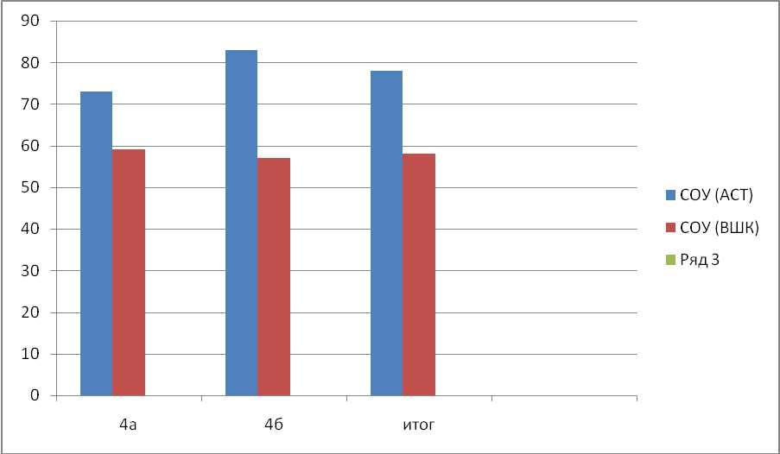

Вывод: результаты внутришкольного монторинга ниже независимого.

5-е классы

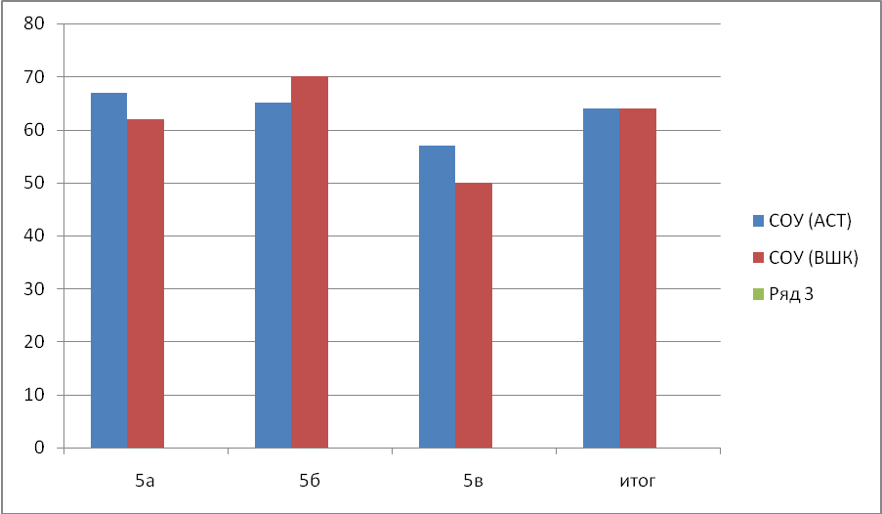

Вывод: в 5б СОУ внутришкольного контроля выше независимого, по параллели СОУ совпадает.

6-е классы

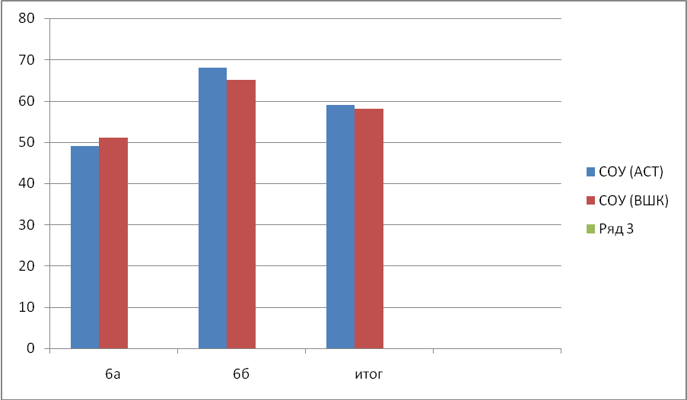

Вывод: результаты внутришкольного контроля в 6а выше независимого, в 6б – ниже, по параллели результаты совпадают.

7-е классы

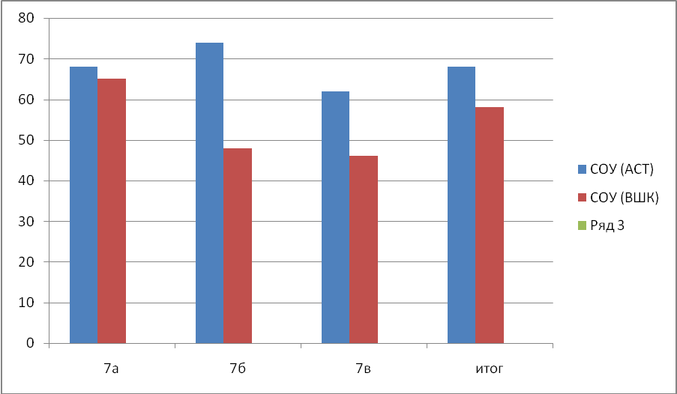

Вывод: результаты внутришкольного монторинга ниже независимого.

8-е классы

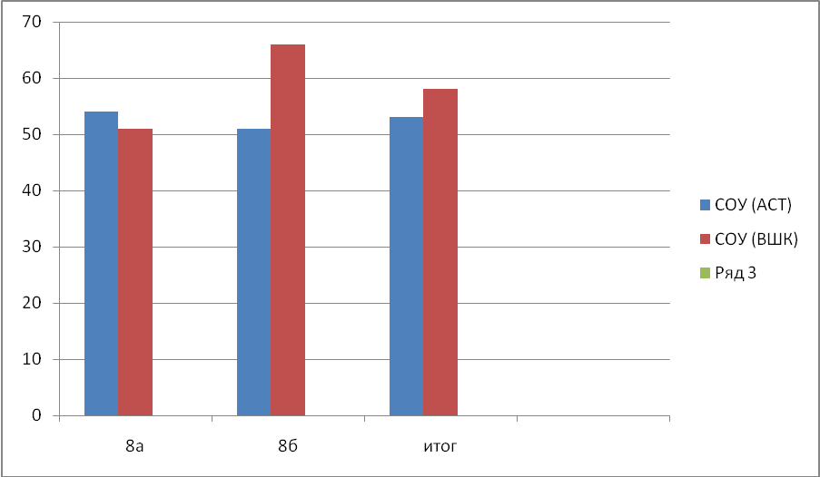

Вывод: в 8а результаты внутришкольного контроля ниже независимого, в 8б – выше.

9-е классы

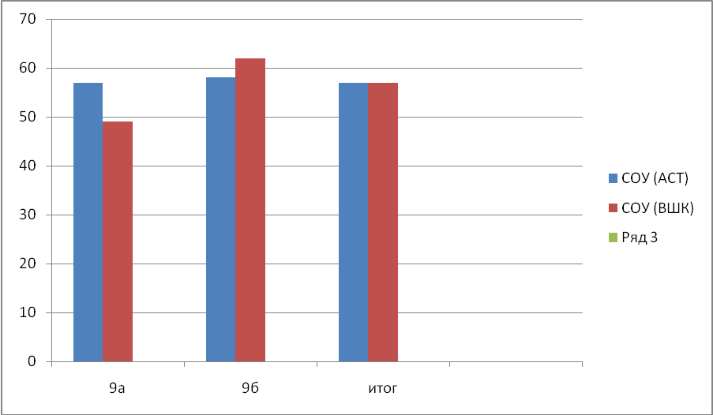

Вывод: в 9а результаты внутришкольного контроля ниже независимого, в 8б – выше, по параллели – совпадение.

10-е классы

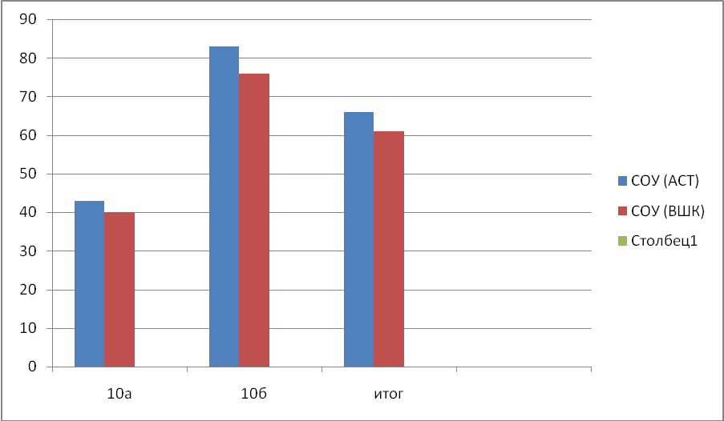

Вывод: результаты внутришкольного монторинга ниже независимого.

МАТЕМАТИКА
3-е классы

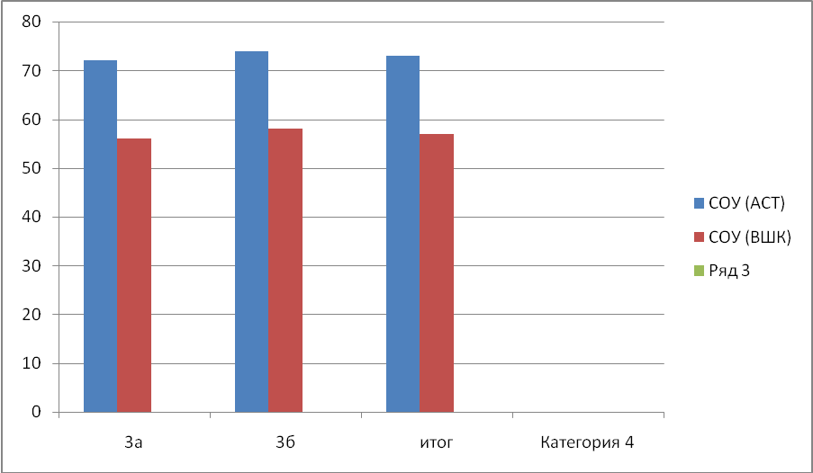

Вывод: результаты вшутришкольного контрля ниже независимого.

4-е классы

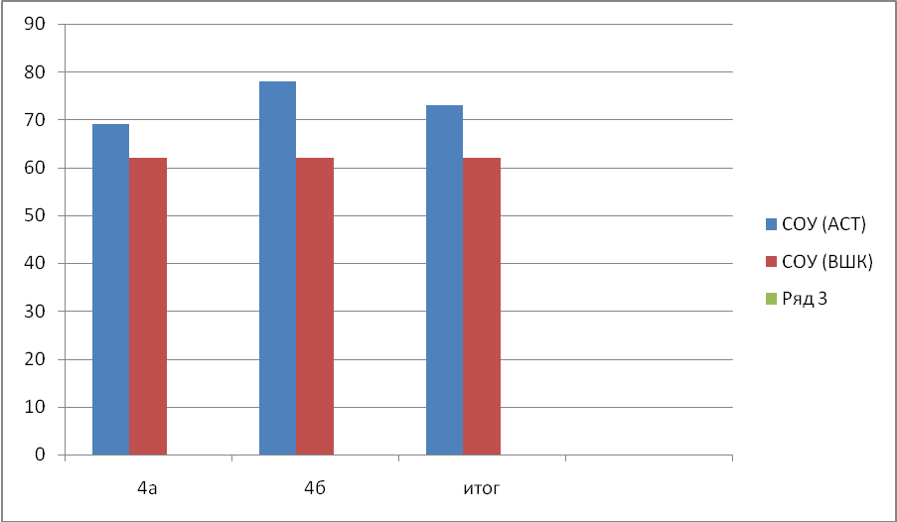

Вывод: результаты вшутришкольного контрля ниже независимого.

5- классы

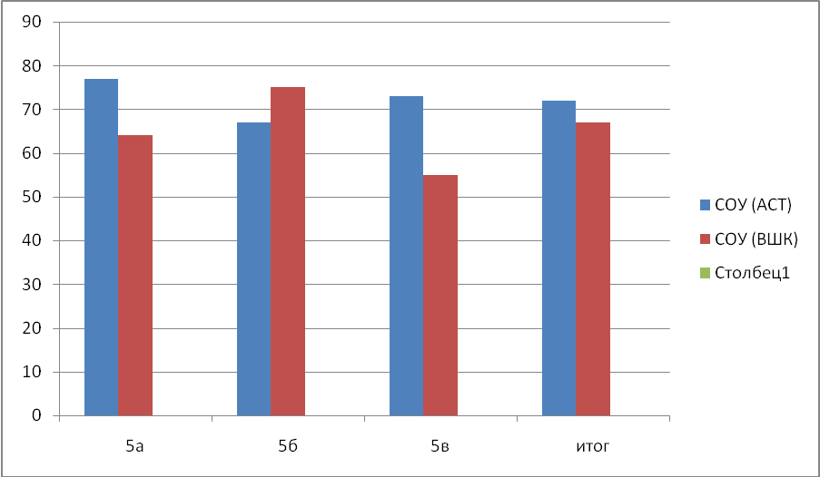

Вывод: в 5б классе результаты внутришкольного контроля выше независимого, в 5а и 5в - ниже.
6-е классы

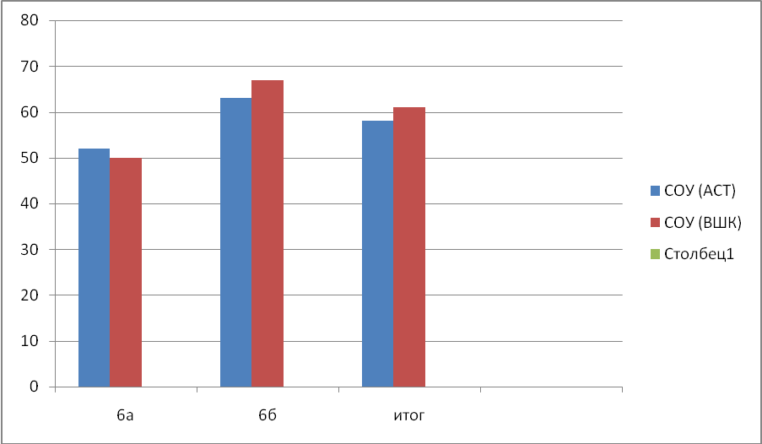

Вывод: результаты внутришкольного контроля в 6а ниже независимого. В 6 б – выше, по параллели, результаты независимого тестирования ниже внутришкольного.

7-е классы

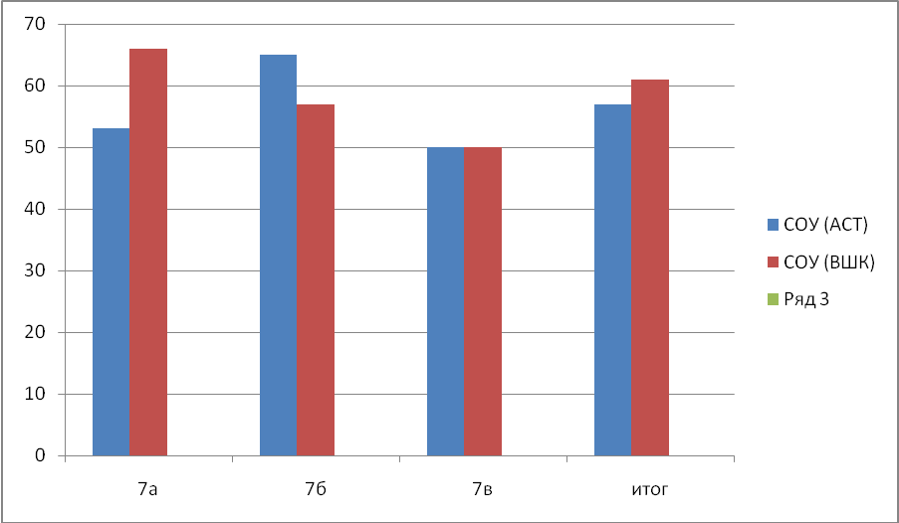

Вывод: результат внутришкольного контроля выше независимого в 7а, равен независимому – в 7в, ниже независимого – в 7б классе.

8-е классы

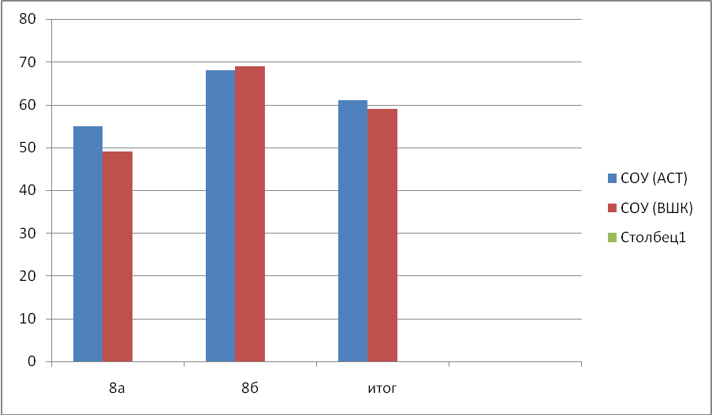

Вывод: результаты внутришкольного контроля в 8а ниже независимого, в 8б – выше, по параллели практически совпадение.
9-е классы

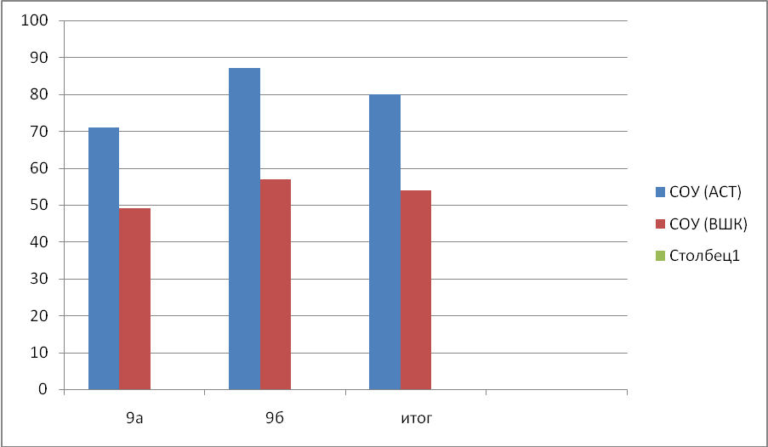

Вывод: результаты вшутришкольного контрля ниже независимого.

10 классы

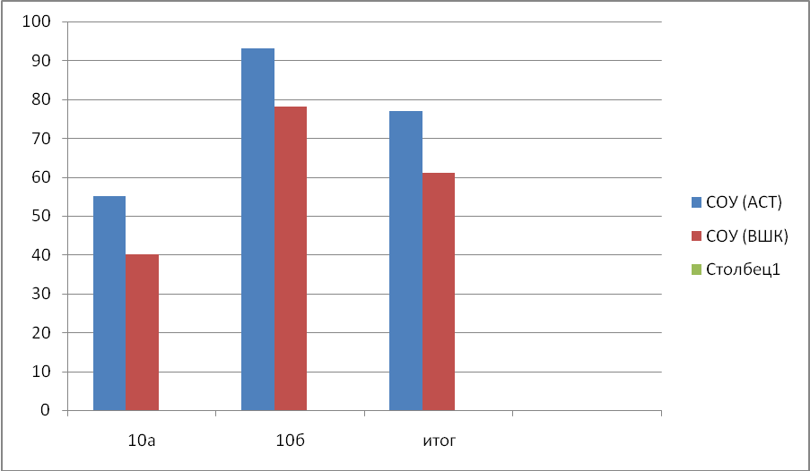

Вывод: результаты вшутришкольного контрля ниже независимого.

Выводы: степень обученности выше 50% по русскому языку во всех классах, по математике – также во всех классах.

Рекомендации:

- Учителям – предметникам проанализировать результаты независимой оценки и результаты внутреннего мониторинга по дидактическим единицам. Провести корректировку знаний тестирования.
- Разработать программу корректирующих действий по результатам индивидуальных достижений обучающихся по каждому предмету.
- Ознакомить с результатами тестирования обучающихся.
- Провести индивидуальные консультации с обучающимися.
- Классным руководителям ознакомить с результатами тестирования родителей.

Анализ итоговой аттестации в 9-х классах.

Государственная итоговая аттестация выпускников – это заключительная часть мониторинга качества подготовки учащихся, это установление факта и степени усвоения учащимися программного материала.
Государственная итоговая аттестация выпускников 9,11 классов в 2014-2015 учебном году проведена в установленные сроки и в соответствии с нормативно-правовыми документами федерального, регионального, муниципального и школьного уровней образования. В Государственной итоговой аттестации участвовали 43 выпускников 9 классов и 50 выпускников средней школы. Три выпускника 9-х классов и 1 выпускник 11-го класса прошли аттестацию в условиях, исключающих негативное влияние на состояние здоровья.
ГИА выпускников основной школы в 2015 году проходила в двух формах ОГЭ и ГВЭ. ОГЭ был обязателен по математике и русскому языку для всех выпускников второй уровни обучения, также выпускники могли сдавать предметы по выбору по желанию.

Результаты итоговой аттестации
Русский язык

Кол-во уч-ся | Выполняли работу | «5» | «4» | «3» | «2» | Ср. балл | СОУ | Качество знаний
43 | 40 | 14 | 13 | 13 | 0 | 4 | 67,5 | 67,5

Экзамен проводился в форме ОГЭ, работа состояла из 3-х частей: сжатое изложение, тесты и сочинения (на выбор 3 вида). Обучающиеся показали осознанное восприятие текста, его содержания, умение выделить основную мысль, умение применять основные способы сжатия текста. Практически все учащиеся полно изложили текст: отразили в пересказе все микротемы, разделили текст на смысловые части, последовательно их изложили. Но часть выпускников показали низкую речевую культуру, допускали речевые и орфографические ошибки. 2 выпускника не справились с 3-ей частью работы-сочинением. Средний первичный балл по школе составил — 32, это 2,68 выше областного.

МАТЕМАТИКА
Кол-во уч-ся | Выполняли работу | «5» | «4» | «3» | «2» | Ср. балл | СОУ | Качество знаний
43 | 40 | 13 | 22 | 5 |  | 3,48 | 72 | 87,5

Экзаменационная работа состояла из трех частей: модуль алгебра, модуль геометрия, модуль – реальная математика. Хуже всех ребята справились с модулем Геометрия, здесь результаты ниже: «5» - 6, «4» - 29, «3» - 4, «2» - 1. Один выпускник не справился с модулем Геометрия, получил неудовлетворительную оценку. Учащиеся подтвердили качество знаний по предмету. Средний первичный балл по школе — 21, это на 5,84 выше областного.

РЕЗУЛЬТАТЫ ГВЭ
Русский язык

Кол-во уч-ся | Выполняли работу | «5» | «4» | «3» | «2» | Ср. балл | СОУ | Качество знаний
3 | 3 | 0 | 3 | 0 |  | 4 | 64 | 100

Математика

Кол-во уч-ся | Выполняли работу | «5» | «4» | «3» | «2» | Ср. балл | СОУ | Качество знаний
3 | 3 | 0 | 1 | 2 |  | 3,3 | 45 | 33

ВЫВОДЫ:
В школе было 43 выпускника 9-х классов, все они успешно сдали экзамены и получили аттестаты, по обязательным предметам несдавших нет, 80% подтвердили свои итоговые оценки. Экзамены по выбору выпускники не сдавали.
Результаты ЕГЭ:
Динамика сдачи учащимися русского языка за последние 6 лет :
Русский язык
(средний бал)
2009-2010 уч. год | 2010-2011уч. год | 2011-2012уч. год | 2012 – 2013 уч.год | 2013 – 2014 учебный год | 2014-2015
53,5 | 51,2 | 57,6 | 63 | 57,8 | 59,6

Как видно из данных таблицы результаты ЕГЭ по русскому языку, на лицо стабильность результатов, Без учета 2012-2013 учебного года налицо положительная динамика сдачи ЕГЭ по русскому языку. Наблюдается рост среднего балла. Этому предшествовала серьезная подготовка: в течение года проводились и подробно анализировались все работы, отмечались наиболее серьезные пробелы в знаниях. Параллельно велась серьезная разъяснительная работа с учащимися и их родителями учителем, классным руководителем, администрацией.
Факторы, которые повлияли на результативность ЕГЭ:
- мотивация учащихся, заинтересованность в получении высоких результатов ЕГЭ;
- профессиональные компетенции Андрияновой Г. Я., среди которых выделяются умение использовать современные технологии обучения, умение учителя анализировать результаты своей работы и корректировать проблемы учащихся на основе прогнозируемых результатов, формируя тем самым индивидуальную траекторию обучения для каждого ученика.
В экзамене принимало участие 49 выпускников, все преодолели минимальный порог (одна выпускница после пересдачи набрала 41 балл), максимальный балл – 90, минимальный балл – 34.
Средний балл профильного класса – 67, на 2 балла выше прошлогоднего результата.
Средний балл по району 55,64; (+3).
Средний балл по области – 66,48.

Есть и проблемы. Поэлементный анализ результатов показал пробелы в подготовке экзаменуемых: сформированность лингвистической, языковой и коммуникативной компетенций. Сложность вызвало выполнение задания 23 (нахождение средств связи предложений в тексте), 65% выпускников с заданием не справились, задание 19 не выполнили 72% выпускников, это задание на постановку знаков препинания в предложениях с различными видами связи, задание 22 (63% допустили ошибки) также вызвало трудность. Остается сложным для выполнения написание сочинения, 3 выпускника не справились с сочинением, получили за сочинение 0 баллов. В сочинении наиболее трудной оказалась для выпускников аргументация, только 6 выпускников (12%) получили 3 балла из 3-х, некоторые учащиеся показали также низкий уровень речевой грамотности.
Результаты ЕГЭ показали, что у экзаменуемых достаточно сформирована способность проводить разнообразные виды языкового анализа на функционально-семантической основе, то есть с учётом семантической характеристики языкового явления и его функциональных особенностей. Подобный анализ, являющийся основой формирования лингвистической компетентности выпускников, развивает способность не только опознавать и анализировать языковые явления, но и правильно, стилистически уместно, выразительно употреблять их в собственной речи. Реализация данного аспекта в обучении требует повышенного внимания к семантической стороне языка, к выяснению внутренней сути языкового явления, знакомства с разными типами языковых значений и формирования способности опираться на него при решении разнообразных языковых задач.
Вероятно, многие просчёты в формировании языковой компетентности экзаменуемых связаны с отсутствием представления о многофункциональности языкового явления как грамматического, коммуникативного и эстетического феномена. Необходимо развивать языковой эстетический вкус учащихся, способность осознавать эстетическую ценность высказывания, объяснять языковые истоки его образности и выразительности, а также формировать у учащихся потребность совершенствовать свою собственную речь, приближая её к эстетическим речевым нормам.
В этом учебном году необходимо:
- обсудить аналитические материалы по результатам ЕГЭ на заседании МО;
- разработать и использовать Программу деятельности учителя по подготовке к ЕГЭ разработанной управленческой командой, состоящей из завуча, руководителей МО и учителей – предметников;
-использовать эффективные технологии обучения, обеспечивающие разноуровневый и индивидуальный подход;
-использовать в своей деятельности единый критериальный подход к оценке творческих работ учащихся;
-необходимо перестроить преподавание русского языка таким образом, чтобы создать условия для перехода от обучения «в грамматическом духе» к обучению « в риторическом духе». Это предполагает целенаправленное развитие диалогической и монологической речи учащихся (устной и письменной); формирование умения рассуждать на предложенную тему, приводя различные способы аргументации собственных мыслей, делать вывод, любой диалог вести этически корректно.
-продолжить изучение материалов ЕГЭ по русскому языку в системе методической работы в ОУ. Своевременно знакомиться с Демоверсией ЕГЭ, Спецификацией, Кодификатором, отражающими требования образовательного стандарта по русскому языку. Информировать учащихся об изменениях, корректировать учебно-тематическое планирование и содержание обучения;
- отрабатывать умения и навыки, связанные с чтением, с информационной переработкой текста. Создавать благоприятные условия для формирования коммуникативной компетенции: больше работать с текстом, обучать анализу текста, интерпретации и созданию текстов различных стилей и жанров;
- освоить критерии оценивания сочинения и использовать их при проведении промежуточной аттестации учащихся;
- комплексно использовать работу над сочинениями и изложениями для автоматизации орфографических и пунктуационных навыков;
- учителям русского языка регулярно проводить тестовый контроль для того, чтобы учащиеся могли овладеть техникой работы с тестами и могли работать в формате ЕГЭ (начиная с 5-го класса);
- произвести поэлементный анализ результатов ЕГЭ;
- шире использовать при подготовке к экзамену дидактические материалы, таблицы, схемы, справочники;
- заместителю директора по УВР Арушанян Е. В. усилить контроль за преподаванием русского языка в 5-11 классах, в течение года проводить мониторинг усвоения тем учащимися;
- руководителю МО Пилюковой С. В. разработать технологию обучения наиболее сложным для усвоения темам на базовом уровне;
- изучить рекомендации по совершенствованию процесса преподавания русского языка, созданные Федеральным институтом педагогических измерений;
- ознакомить родителей и школьников с нормативной базой проведения ЕГЭ.

Динамика сдачи учащимися математики за последние 6 лет:

Математика(средний бал)

2009-2010 уч. год | 2010-2011уч. год | 2011-2012уч. год | 2012-2013 уч.год | 2013-2014 уч. год | 2014-2015
47,9 | 51,4 | 48 | 59,2 | 37,7 | 39,35

В экзамене принимало участие 43 выпускника, 11 выпускников (25%) не преодолели минимальный порог. Максимальный балл – 70, минимальный балл – 5.
Средний балл профильного класса – 45,5
Средний балл по району – 39,12
Средний балл по области – 46,01

Средний балл по школе ниже областного значительно, даже средний балл профильного класса не достигает уровня областного показателя.
Два выпускника не сдали математику ни на профильном, ни на базовом уровне и не получили аттестат о среднем образовании.
79% учащихся не выполнили 11 задание, 65% - задания №3 и 8, 63% - задание 7. Вторую часть выпцскники выполнили очень плохо. 100% выпускников не приступали к заданиям № 2, 4 — 7. Задание №3 выполнила 1 выпускница. 72% выпускников не справились с заданием №1.
Анализ полученных результатов ЕГЭ позволяет сделать вывод о том, что базовые знания учащихся находятся на удовлетворительном уровне, а повышенный уровень по-прежнему остается очень сложным для выполнения.
Для улучшения результатов ЕГЭ в самом учебном процессе (практически на каждом уроке математики по мере изучения и повторения учебного материала) необходима всякий раз специальная подготовка учащихся к экзамену (умение работать с различными типами тестовых заданий , планировать время работы с различными частями экзаменационной работы, а также с системой критериального оценивания и даже с заполнением бланков ответов, в целом - с технологией проведения ЕГЭ. Практическое использование методических рекомендаций ФИПИ окажет большую помощь учителю).
Подготовка к ЕГЭ не сводится к «натаскиванию» выпускника на выполнение определенного типа задач, содержащихся в демонстрационной версии экзамена. Подготовка к экзамену означает изучение программного материала с включением заданий в формах, используемых при итоговой аттестации. Кроме того, необходимо выявить и ликвидировать отдельные пробелы в знаниях учащихся. Одновременно надо постоянно выявлять проблемы и повышать уровень каждого учащегося в следующих областях (хорошо известных каждому учителю): арифметические действия и культура вычислений, алгебраические преобразования и действия с основными функциями, понимание условия задачи, решение практических задач, самопроверка.
При преподавании геометрии необходимо, прежде всего, уделять внимание формированию базовых знаний курса стереометрии (угол между прямыми в пространстве, угол между прямой и плоскостью, угол между плоскостями, многогранники и т.д.). Одновременно необходимо находить возможность восстанавливать базовые знания курса планиметрии (прямоугольный треугольник, решение треугольников, четырехугольники и т.д.). При изучении геометрии необходимо повышать наглядность преподавания, больше уделять внимания вопросам изображения геометрических фигур, формированию конструктивных умений и навыков, применению геометрических знаний к решению практических задач.
При изучении начал анализа следует устранять имеющийся перекос в сторону формальных манипуляций, зачастую не сопровождающихся пониманием смысла проводимых действий; уделять большее внимание пониманию основных идей и базовых понятий анализа (геометрический смысл производной и т.п.)

МАТЕМАТИКА (базовая)

Кол-во сдававших | Оценки |  |  |  | Первичный балл | КЗ | СОУ
25 | 5 | 4 | 3 | 2 | 12 | 56 | 57
25 | 4 | 10 | 10 | 1 | 12 | 56 | 57

С базовым уровнем математики не справилась 1 выпускница.
Рекомендации:
- на заседании м/о учителей математики необходимо проанализировать результаты ЕГЭ 2015г., сравнить школьные результаты с результатами экзамена по математике.; выявить проблемы, затруднения, сравнить их с районными и областными показателями и определить собственный регламент работы по позитивному изменению результатов;
- учителям математики необходимо проанализировать и пересмотреть собственный опыт в обучении школьников математике с учетом полученных результатов в ЕГЭ 2015г. и предыдущих лет; откорректировать собственное представление о требованиях к математической подготовке школьников с учетом программных требований и государственной аттестации в форме ЕГЭ; усилить внимание к изучению курса геометрии; акцентировать внимание на обучение детей методам и приемам рассуждений, на формирование общеучебных и специальных умений, позволяющих выйти школьнику на самообучение; обратить внимание на усиление внутрипредметных и межпредметных связей в математике как необходимого условия для выполнения практикоориентированных заданий (текстовые задачи, графики и функции, тождественные преобразования);
- заместителю директора по УВР Арушанян Е. В. необходимо:
- усилить контроль за обучением математике, используя материалы аналитического материала по ЕГЭ;
- осуществлять контроль качества преподавания математики, внести в систему ВШК персональный контроль за работой учителей математики, использовать средства внешней диагностики (районных диагностических работ по математике в 11-х классах);

Физика

Число участников ЕГЭ по физике в июне 2015 года составило 16 человек (+11 к 2013-2014 учебному году).

Физика(средний бал)

2009-2010 уч. год | 2010-2011уч. год | 2011-2012уч. год | 2012-2013 уч.год | 2013-2014 | 2014-2015
49 | 47,7 | 44,4 | 59,9 | 42 | 48,75

В экзамене принимало участие 11 выпускников профильного класса и 5выпускников общеобразовательного класса, все преодолели минимальный порог. Максимальный балл – 65, минимальный балл – 40.
Средний балл профильного класса — (50,5), это на 8,5 выше прошлогоднего показателя.
Средний балл общеобразовательного класса — 45.
Средний балл по району – 47,92
Средний балл по области – 51,83.

При положительной динамике по школе в целом средний балл и профильного класса и средний балл по школе выше районного показателя (+0,83), но ниже областного ( - 3,08).
Выпускники испытывали сложности как при выполнении 1 части, так и при выполнении 2-ой части. Особенно проблемными оказались для выпускников в 1 части задания №25 (87%), 16 (94%), 4 (81%), 10,15,27 (63%). Со второй частью выпускники справились плохо: 1 задание не выполнили 69% выпускников, 2 — 75%, 3 — 81%, 4 — 15%, 5 — 81.
Рекомендации:
- В процессе преподавания курса физики и проведении тематического контроля знаний рекомендуется шире использовать тестовые задания, учитывать необходимость контроля не только усвоения элементов знаний, представленных в кодификаторе, но и, проверки овладения учащимися основными умениями;
- Не стоит забывать и о тех вопросах курса физики основной школы, которые являются частью тематических разделов курса средней школы, но, как правило, не повторяются в учебно-методических материалах для старших классов. В начале изучения каждой из тем в 10-11 классах необходимо чётко выявлять степень усвоения тех опорных знаний по данной теме, которые должны были быть усвоены в основной школе. Самым оптимальным для этого является проведение стартового контроля, по результатам которого в каждом конкретном классе корректируется план изучения темы и ликвидируются пробелы;
- Проводить пробные репетиционные экзамены по физике с последующим подробным поэлементным анализом и отработкой пробелов в знаниях учащихся 11 класса;
- заместителю директора по УВР Арушанян Е. В. уделить больше внимания вопросам организации ЕГЭ, проведения и подготовки к ЕГЭ учителями физики.

Химия
Статистика за 6 лет
2009-2010 уч. год | 2010-2011уч. год | 2011-2012уч. год | 2012-2013уч. год | 2013-2014 | 2014-2015
52,7 | 60 | 30,5 | 68,67 | 32,3 | 64

Число участников ЕГЭ по химии в июне 2015 года составило так же, как и в прошлом учебном году 3 человека. По сравнению с прошлым годом прослеживается значительная положительная динамика (+ 31,7).
Средний балл по району – 51 (+ 16,83).
Средний балл по области – 57,66
Средний балл по школе выше районного на 13 баллов, выше областного — на 6,34 балла.

Рекомендации:
- Сравнение результатов ЕГЭ нескольких лет позволят объективно оценить уровень общеобразовательной подготовки выпускников, принимающих участие в экзамене. При этом ведется работа по устранению недостатков, которые были обнаружены и в предшествующие годы;
- Учителям необходимо более подробно знакомиться с нормативными документами (стандартом образования, кодификатором, спецификацией и другими), овладевать современными образовательными технологиями, позволяющими достигать высоких результатов;
- усилить внимание при изучении, повторении и обобщении наиболее значимых компонентов курса.

Биология

Статистика за 6 лет

2009-2010 уч. год | 2010-2011уч. год | 2011-2012уч. год | 2012-2013уч. год | 2013-2014 | 2014-2015
53,4 | 51,9 | 49,2 | 53 | 42,4 | 44,67
Биологию выбрали 12 выпускников. Пороговый бал составил 36 баллов.
Максимальный балл – 79, 6 выпускников не преодолели минимальный порог.
Средний балл по району — 41,8
Средний балл по области 51, 47
Следует отметить. Что средний балл профильного класса составляет 58 баллов, это значительно выше и районных и областных показателей, но средний балл общеобразовательного класса составил всего 31, только 1 выпускник из 11а преодолел минимальный порог.
Экзамен по биологии выбирали преимущественно те ученики, которые собирались поступать на биологические специальности. Но тем не менее средний балл по школе достаточно низкий. Несмотря на осознанность выбора предмета и необходимости высоких баллов для поступления на бюджетные места в вузах, должная мотивация к подготовке к ЕГЭ отсутствует. Средний балл в профильного класса говорит о достаточной подготовке учеников. Но учащиеся общеобразовательного класса сдали экзамен плохо. Очень много ошибок допущено в первой части , которая считается базовой, это свидетельствует о недостаточной подготовке выпускников. Особенно сложными для выпускников оказались задания № 8,15, 25 (83%), 4-7, 10, 29 (58%), 3, 23, 33 (67%).
Рекомендации:
- Подготовку к ЕГЭ начинать с разъяснительной беседы, ориентирующей на адекватный выбор конкретного предмета. Информировать учащихся и их родителей о предназначении и требованиях ЕГЭ;
- Для подготовки активно использовать возможности элективных курсов, часы индивидуальной подготовки;
- После прохождения каждой темы компенсировать дефициты учебника заданиями в формате ЕГЭ, используя демоверсии, открытые фрагменты КИМ сайта ФИПИ и другие пособия;
- Обратить большее внимание по биологии на:
анализ нестандартных ситуаций и задач по биологии;
- оперирование теоретическими знаниями в различных комбинациях;
- использование графических способов выражения информации;
- привлекать ресурсы Интернета и дополнительного образования для проведения практических работ и обобщения учебных тем;
- Зам. директора по УВР Арушанян Е. В. проводить мониторинг уровня качества знаний по биологии в формате ЕГЭ и рефлексии.

История
Статистика за 6 лет

2009-2010 уч. год | 2010-2011уч. год | 2011-2012уч. год | 2011-2012уч. год | 2013-2014 | 2014-2015
42 | 52,5 | 48,5 | 54,4 | 51,3 | 43,67

Сдавали историю 12 выпускников, это на 9 больше, чем в прошлом году, одна выпускница не преодолела минимальный порог, выпускники показали худший за 5 лет результат. Средний балл по школе на уровне районного и ниже областного на балла.
Максимальный балл – 68, минимальный балл – 28.
Средний балл по району – 43,73
Средний балл по области – 51,17
Стоит отметить, что средний балл в профильном классе также значительно ниже областного. И составляет 44,9 балла (- 6,27).
Все это свидетельствует о недостаточном уровне подготовки уч-ся к ЕГЭ.
Рекомендации:
- При планировании работы учитывать элементы знаний, проверяемые ЕГЭ и содержащиеся в кодификаторе, спецификации и демоверсии. Знакомство с документами необходимо начинать в начале учебного года;
- Задания ЕГЭ должны стать для учеников узнаваемыми, чтобы они владели алгоритмом их успешного выполнения;
- Методика преподавания истории должна ориентироваться на создание условий для понимания учениками хода истории, объяснения смысла и сущности событий, их причин и последствий, на применение знаний и умений в практической деятельности, в новых познавательных ситуациях. Необходимо вернуться к дифференцированному типу заданий на уроке, используя базовый уровень, повышенного и высокого уровня сложности. У учащихся возникнет более объективная картина уровня знаний.

Обществознание
Статистика за 6 лет

2009-2010 уч. год | 2010-2011уч. год | 2011-2012уч. год | 2012-2013уч. год | 2013-2014 | 2014-2015
52,3 | 49,7 | 48,7 | 60,96 | 48,5 | 43,2

Сдавали 40 человек, 15 выпускников (37%) не преодолели минимальный порог, 1 результат аннулирован.
Максимальный балл – 72
Минимальный балл – 23
Средний балл по району – 44,18 (-3,37);
Средний балл по области – 57,39
Это худший результат за 6 лет.
Обществознание на протяжение всех лет сдачи ЕГЭ является самым популярным предметом по выбору. Показатель по школе ниже районного (-0,98) и областного уровня (- 14,19), даже у профильного класса средний балл выше районного (52,7), но ниже областного.
По-прежнему просматриваются трудности в выполнении заданий, связанных с использованием понятий высокого уровня теоретического обобщения, а также ориентированных на установление структурно-функциональных и причинно-следственных связей объектов.
Устойчивый характер носят затруднения, связанные с недостаточной степенью владения аналитическими и оценочными умениями при выполнении заданий высокого уровня сложности с текстовой информацией, вызывает сложность работа с текстовым материалом, уч-ся с трудом приводят примеры и подтверждают какие-либо утверждения историческими и обществоведческими знаниями.
Рекомендации:
- Школьным М/О учителей обществознания проанализировать собственный опыт в обучении школьников ЕГЭ по обществознанию. Особое внимание уделить работе в начале года с демоверсией, спецификацией, кодификатором, интерактивными демоверсиями;
- На основе проведенного анализа спланировать действия, корректирующие качество результатов ЕГЭ;
- Обратить внимание на организационную и содержательную работу с учащимися по подготовке к ЕГЭ не только в 10-11 классах, но и на протяжении всего периода изучения предмета обществознания;
- Обеспечить систематическое повторение пройденного в целях прочного овладения всеми выпускниками основными элементами содержания курса.

Информатика

Статистика за 6 лет

2009-2010 уч. год | 2010-2011уч. год | 2011-2012уч. год | 2012-2013уч. год | 2013-2014 | 2014-2015
58 |  | 53,5 | 43,5 | 45,6 | 49

Информатику сдавали 7 уч-ся, 1 выпускник не преодолел минимальный порог. За последние 3 года прослеживается положительная динамика. Хорошо сдали экзамен выпускники профильного класса, средний балл составил 56.
Средний балл по району – 44,1 (-3,76);
Средний балл по области – 52,25.
Таким образом, средний балл профильного класса на выше областного на 3,75, но за счет очень низкого уровня сдачи в общеобразовательном классе (средний балл 7), средний бал по школе ниже областного на 3,25 и выше районного на 4,9 балла.
Сложными для выпускников были задания № 6, 18(100%), 11,14,20 (86%), 1, 7,10 (71%).

Выводы
Аттестация 11-х классов как и прошлом учебном году прошла на низком уровне. В этом учебном году в школе было 50 выпускников, два класса: общеобразовательный и класс агротехнологического профиля инженерного направления. Качество знаний в общеобразовательном классе на протяжении двух лет составляло 12% (2 ударника), поэтому результаты в этом классе прогнозировались низкие. Впервые за все существование профильного класса выпускница дважды не сдала математику и не получила аттестат, еще 1 выпускница общеобразовательного класса также не получила аттестат.
Средний балл выше районного по русскому языку, математике, физике, химии, биологии, информатике. Чуть ниже районного обществознанию и истории. Средний балл профильного класса по всем предметам.
Но на фоне области результаты выглядят хуже: только по химии средний балл выше областного. В профильном классе средний балл выше областного по информатике, биологии, химии, русскому языку. Близок к областному показатель по физике и математике.
Второй год подряд выпускники школы не получиют аттестат.

Средний балл ЕГЭ (рейтинг по району)

Средний балл ЕГЭ
Предмет | ОУ | Средний балл | Средний бал (район) | Средний балл(обл)
Русский язык | Скугареевская СОШ | 62,85 | 55,64 | 66,48
Русский язык | Тереньгульская СОШ | 59,6 | 55,64 | 66,48
Русский язык | Сосновская СОШ | 55,75 | 55,64 | 66,48
Русский язык | Байдулинская СОШ | 51,4 | 55,64 | 66,48
Русский язык | Солдатскоташлинская СОШ | 51,3 | 55,64 | 66,48
Русский язык | Ясашноташлинская СОШ | 46,25 | 55,64 | 66,48
Русский язык | Красноборская СОШ | 43,4 | 55,64 | 66,48
Русский язык | Выпускники прошлых лет | 32,67 | 55,64 | 66,48
Математика (профиль) | Сосновская СОШ | 59,5 | 39,12 | 46,01
Математика (профиль) | Байдулинская СОШ | 59 | 39,12 | 46,01
Математика (профиль) | Ясашноташлинская СОШ | 42 | 39,12 | 46,01
Математика (профиль) | Тереньгульская СОШ | 39,35 | 39,12 | 46,01
Математика (профиль) | Скугареевская СОШ | 36,5 | 39,12 | 46,01
Математика (профиль) | Солдатскоташлинская СОШ | 34 | 39,12 | 46,01
Математика (профиль) | Выпускники прошлых лет | 33,3 | 39,12 | 46,01
Математика (профиль) | Красноборская СОШ | 23 | 39,12 | 46,01
Обществознание | Скугареевская СОШ | 52,44 | 44,18 | 57,39
Обществознание | Солдатскоташлинская СОШ | 48,4 | 44,18 | 57,39
Обществознание | Сосновская СОШ | 48 | 44,18 | 57,39
Обществознание | Выпускники прошлых лет | 46 | 44,18 | 57,39
Обществознание | Тереньгульская СОШ | 43,2 | 44,18 | 57,39
Обществознание | Байдулинская СОШ | 40,67 | 44,18 | 57,39
Обществознание | Красноборская СОШ | 38,7 | 44,18 | 57,39
Обществознание | Ясашноташлинская СОШ | 38,2 | 44,18 | 57,39
Физика | Тереньгульская СОШ | 48,75 | 47,92 | 51,83
Физика | Скугареевская СОШ | 47,6 | 47,92 | 51,83
Физика | Байдулинская СОШ | 46,5 | 47,92 | 51,83
Физика | Сосновская СОШ | 44 | 47,92 | 51,83
Физика | Выпускники прошлых лет | 43 | 47,92 | 51,83
Биология | Скугареевская СОШ | 54 | 41,8 | 51,47
Биология | Сосновская СОШ | 52 | 41,8 | 51,47
Биология | Тереньгульская СОШ | 44,67 | 41,8 | 51,47
Биология | Выпускники прошлых лет | 43 | 41,8 | 51,47
Биология | Ясашноташлинская СОШ | 27,5 | 41,8 | 51,47
Биология | Байдулинская СОШ | 24 | 41,8 | 51,47
Биология | Солдатскоташлинская СОШ | 18 | 41,8 | 51,47
История | Солдатскоташлинская СОШ | 53 | 43,73 | 51,17
История | Сосновская СОШ | 48 | 43,73 | 51,17
История | Скугареевская СОШ | 45 | 43,73 | 51,17
История | Тереньгульская СОШ | 43,67 | 43,73 | 51,17
История | Красноборская СОШ | 37 | 43,73 | 51,17
История | Выпускники прошлых лет | 34 | 43,73 | 51,17
История | Байдулинская СОШ | 32 | 43,73 | 51,17
Информатика | Тереньгульская СОШ | 49 | 44,1 | 52,25
Информатика | Сосновская СОШ | 27 | 44,1 | 52,25
Информатика | Ясашноташлинская СОШ | 27 | 44,1 | 52,25
Химия | Тереньгульская СОШ | 64 | 51 | 57,66
Химия | Сосновская СОШ | 53,5 | 51 | 57,66
Химия | Скугареевская СОШ | 37 | 51 | 57,66
Химия | Выпускники прошлых лет | 21 | 51 | 57,66

Из таблицы рейтинга можно сделать следующие выводы:
- Только по физике, химии и информатике МОУ Тереньгульская СОШ занимает 1 место по району.
- Второе место в рейтинге по русскому языку.
- Третье место в рейтинге по биологии.
Задачи на следующий учебный год:
- Проанализировать результаты ЕГЭ, выявив проблемные поля;
- Сделать глубокий анализ системы подготовки к ЕГЭ с целью выявления недостатков в работе педагогического коллектива;
- Разработать программу подготовки к ЕГЭ с учетом выявленных проблем.
- Усилить разъяснительную работу среди выпускников и родителей (законных представителей) о необходимости систематической подготовки к ЕГЭ, которая включает уроки, дополнительные занятия и самоподготовку.

ФИЛИАЛ «Гладчихинская НОШ»

Филиал Муниципального общеобразовательного учреждения «Тереньгульская средняя общеобразовательная школа» муниципального образования «Тереньгульский район» Ульяновской области «Гладчихинская начальная общеобразовательная школа» осуществляет реализацию общеобразовательной программы начального общего образования.
В 2014-2015 учебном году в школе обучалось 3 ученика в 1 классе.
Сравнительный анализ движения обучающихся за три года
Параметры статистики | 2012-2013 уч.г. | 2013-2014 уч.г. | 2014-2015 уч.г.
- Кол–во уч-ся, обучающихся на конец учебного года | 5 | 3 | 4
- Отсев ( в течение года) | 0 | 0 | 0
3. Кол-во уч-ся, оставленных на повторный год обучения | 0 | 0 | 0
7. Выпущено из 4 класса | 3 | 0 | 0

Состав обучающихся остается стабильным. Прослеживается положительная динамика в направлении сохранения контингента обучающихся.
Сравнительный анализ успеваемости по школе за 3 года
Анализируя результаты учебно-воспитательного процесса за последние годы, наблюдаем следующую тенденцию обучения.

Мониторинг результатов качества знаний по русскому языку
 | 2012 -2013 учебный год |  |  |  |  | 2013 -2014 учебный год |  |  |  |  | 2014 -2015 учебный год
Период | I | II | III | IV | год | I | II | III | IV | год | I | II | III | IV | год
Количество учащихся | 4 | 4 | 4 | 4 | 4 | 2 | 2 | 2 | 2 | 2 | 3 | 3 | 3 | 3 | 3
Аттестуются | 3 | 3 | 3 | 3 | 3 | 1 | 1 | 2 | 2 | 2
Качество знаний % | 66,7 | 66,7 | 66,7 | 66,7 | 66,7 | 100 | 100 | 100 | 100 | 100 | Безотметочное оценивание
Успеваемость % | 100 | 100 | 100 | 100 | 100 | 100 | 100 | 100 | 100 | 100
Степень обученности % | 54,7 | 54,7 | 54,7 | 54,7 | 54,7 | 64 | 64 | 64 | 64 | 64
Количество неуспевающих | - | - | - | - | - | - | - | - | - | -
Количество отличников % | - | - | - | - | - | - | - | - | - | -
Средний балл | 3,7 | 3,7 | 3,7 | 3,7 | 3,7 | 4 | 4 | 4 | 4 | 4

Мониторинг результатов качества знаний по математике
 | 2012 -2013 учебный год |  |  |  |  | 2013 -2014 учебный год |  |  |  |  | 2014 -2015 учебный год
Период | I | II | III | IV | год | I | II | III | IV | год | I | II | III | IV | год
Количество учащихся | 4 | 4 | 4 | 4 | 4 | 2 | 2 | 2 | 2 | 2 | 3 | 3 | 3 | 3 | 3
Аттестуются | 3 | 3 | 3 | 3 | 3 | 1 | 1 | 2 | 2 | 2
Качество знаний % | 66,7 | 66,7 | 66,7 | 66,7 | 66,7 | 100 | 100 | 100 | 100 | 100 | Безотметочное оценивание
Успеваемость % | 100 | 100 | 100 | 100 | 100 | 100 | 100 | 100 | 100 | 100
Степень обученности % | 54,7 | 54,7 | 54,7 | 54,7 | 54,7 | 64 | 64 | 64 | 64 | 64
Количество неуспевающих | - | - | - | - | - | - | - | - | - | -
Количество отличников % | - | - | - | - | - | - | - | - | - | -
Средний балл | 3,7 | 3,7 | 3,7 | 3,7 | 3,7 | 4 | 4 | 4 | 4 | 4

Мониторинг результатов качества знаний по литературному чтению
 | 2012 -2013 учебный год |  |  |  |  | 2013 -2014 учебный год |  |  |  |  | 2014 -2015 учебный год
Период | I | II | III | IV | год | I | II | III | IV | год | I | II | III | IV | год
Количество учащихся | 4 | 4 | 4 | 4 | 4 | 2 | 2 | 2 | 2 | 2 | 3 | 3 | 3 | 3 | 3
Аттестуются | 3 | 3 | 3 | 3 | 3 | 1 | 1 | 2 | 2 | 2
Качество знаний % | 100 | 100 | 100 | 100 | 100 | 100 | 100 | 100 | 100 | 100 | Безотметочное оценивание
Успеваемость % | 100 | 100 | 100 | 100 | 100 | 100 | 100 | 100 | 100 | 100
Степень обученности % | 88 | 88 | 88 | 88 | 88 | 100 | 100 | 100 | 100 | 100
Количество неуспевающих | - | - | - | - | - | - | - | - | - | -
Количество отличников % | 66 | 66 | 66 | 66 | 66 | 100 | 100 | 100 | 100 | 100
Средний балл | 4,7 | 4,7 | 4,7 | 4,7 | 4,7 | 5 | 5 | 5 | 5 | 5

Мониторинг результатов качества знаний по окружающему миру
 | 2012 -2013 учебный год |  |  |  |  | 2013 -2014 учебный год |  |  |  |  | 2014 -2015 учебный год
Период | I | II | III | IV | год | I | II | III | IV | год | I | II | III | IV | год
Количество учащихся | 4 | 4 | 4 | 4 | 4 | 2 | 2 | 2 | 2 | 2 | 3 | 3 | 3 | 3 | 3
Аттестуются | 3 | 3 | 3 | 3 | 3 | 1 | 1 | 2 | 2 | 2
Качество знаний % | 100 | 100 | 100 | 100 | 100 | 100 | 100 | 100 | 100 | 100 | Безотметочное оценивание
Успеваемость % | 100 | 100 | 100 | 100 | 100 | 100 | 100 | 100 | 100 | 100
Степень обученности % | 88 | 88 | 88 | 88 | 88 | 100 | 100 | 100 | 100 | 100
Количество неуспевающих | - | - | - | - | - | - | - | - | - | -
Количество отличников % | 66 | 66 | 66 | 66 | 66 | 100 | 100 | 100 | 100 | 100
Средний балл | 4,7 | 4,7 | 4,7 | 4,7 | 4,7 | 5 | 5 | 5 | 5 | 5

Анализ уровня учебных достижений обучающихся за последние 3 года показывает в целом устойчивые результаты, при некотором повышении качества ЗУН и стабильности уровня успеваемости:
Показателями качества образования в школе являются полнота реализации образовательных программ, уровень и качество подготовки обучающихся, активность и результативность участия учащихся в конкурсах, смотрах и др.
Учебные программы реализуются в полном тематическом объёме (в том числе и практическая часть). Почасовое выполнение программы в учебном году составляет – 100 % .
В целях обеспечения выполнения учебных программ в полном тематическом объёме производилась следующая работа: своевременная корректировка календарно-тематических планирований, качественное проведение замен уроков, резервных уроков, а так же проведение интегрированных уроков.
В 2014 – 2015 учебном году с целью выявления и оценивания уровня сформированности важнейших предметных аспектов обучения и компетентности учащихся в решении разнообразных проблем в 1-м классе была проведена итоговая комплексная работа по выявлению предметных и метапредметных умений за учебный год.
Задания работы были на направлены на оценку сформированности таких способов действий и понятий, которые служат опорой в дальнейшем обучении. Полученные результаты можно рассматривать как показатель успешности достижения учеником базового уровня требований. Работа состояла из 2 частей – основной (базового уровня сложности) и дополнительной (повышенного уровня сложности). Анализ работ выявил уровень сформированности метапредметных умений
Результаты комплексной работы в 1-м классе
Класс | Максимальный уровень  13-15 баллов | Повышенный уровень  11-12 баллов | Базовый уровень  7-10 баллов | Недостаточный  уровень  Менее 7 баллов
1 (3 чел.) | - | 1 | 2 | -
Всего (3 чел) | - | 33,3 % | 66,6 % | -

Итоги работы:
Анализ результатов комплексной работы позволяет сделать следующие выводы:
- Учащиеся 1-го класса успешно справились с предложенной комплексной работой по итогам 1 класса и показали, базовый уровень сформированности метапредметных результатов.
- Уровень овладения ключевыми умениями средний:
- сформированность навыков чтения -66 %;
- осознанность чтения, умение работать с текстом – 66 %;
- умение правильно, без ошибок, пропусков и искажений букв, списать
- предложение – 100 %;
- умение сравнить числа и величины, заданные в неявной форме, и высказать суждение – 100 %;
- умение пересчитать предметы и записать результат с помощью цифр и установить закономерность – 100 %;
- умение выделить буквы мягких согласных звуков в простых случаях и определить количество звуков и букв в слове – 66 %.
Результаты показали, что учителя в течение учебного года вели целенаправленную работу над формированием предметных и метапредметных результатов.

Сравнительный анализ предметных и метапредметных умений за 3 года

Класс | Максимальный уровень  13-15 баллов |  |  |  | Повышенный уровень  11-12 баллов |  |  |  | Базовый уровень  7-10 баллов |  |  |  | Недостаточный  уровень  Менее 7 баллов
классы | 1 | 2 | 3 | 4 | 1 | 2 | 3 | 4 | 1 | 2 | 3 | 4 | 1 | 2 | 3 | 4
2012 -2013 | - | - | - | - | - | - | - | - | 100  % | - | - | - | - | - | - | -
2013 - 2014 | - | - | - | - | - | - | - | - | - | 100  % | 100  % | - | - | - | - | -
2014 - 2015 | - | - | - | - | 33  % | - | - | - | 67  % | - | - | - | - | - | - | -

Выводы:
Сравнивая результаты выполнения комплексных работ за последние 3 учебных года, видно, что сохраняется динамика результатов достижения базового уровня сформированности метапредметных результатов.
Учителям удалось полностью реализовать намеченные задачи: 100% учащихся получили необходимые базовые знания, у всех детей сформирован устойчивый интерес к получению знаний, желание учиться в школе.
ФИЛИАЛ «Тумкинская ООШ»

Филиал Муниципального общеобразовательного учреждения «Тереньгульская средняя общеобразовательная школа» муниципального образования «Тереньгульский район» Ульяновской области «Тумкинская основная общеобразовательная школа» осуществляет реализацию общеобразовательной программы начального общего образования и основного общего образования.
Сравнительный анализ движения обучающихся за три года
В 2014-2015 учебном году в школе обучалось 51 учеников в 9 классах-комплектах.
Комплектование классов по ступеням обучения Таблица 1
Учебный год | Показатели | 1 уровень | 2 уровень | итого
2012-2013 | Количество классов | 4 | 5 | 9
 | Общее количество учащихся | 28 | 26 | 54
2013-2014 | Количество классов | 4 | 5 | 9
 | Общее количество учащихся | 25 | 22 | 47
2014-2015 | Количество классов | 4 | 5 | 9
 | Общее количество учащихся | 23 | 28 | 51
В прошедшем году в школе обучалось 51 человек. Учебный год закончили со следующими показателями:
Отличников – 5, это на 1 учащегося больше итогов прошлого года, составляет 13,8 % от общего числа аттестуемых, в прошлом учебном году этот показатель составлял 14,2%.
Ударников – 14, это на 2 человека больше, чем за аналогичный период прошлого года и составляет 38,9 % от числа аттестуемых.
Неуспевающих нет. Абсолютная успеваемость – 100%. Качественная успеваемость – 54,3, по сравнению с прошлым учебным годом рост на 4,2%. СОУ составляет 56,3%, это также на 3,8% выше прошлогоднего показателя.

Сравнительный анализ успеваемости по школе за 3 года
Анализируя результаты учебно-воспитательного процесса за последние годы, наблюдаем следующую тенденцию обучения.
Учебный год | Количество учащихся | Отличники | ударники | Оставленные на повторный год по классам |  |  |  | % успеваемости | Качество знаний %
 |  |  |  | 1-4 | 5-9 |  | Всего
2012-2013 | 54 | 2 | 15 | 0 | 0 |  | 0 | 100 | 50,1
2013 - 2014 | 47 | 4 | 12 | 0 | 0 |  | 0 | 100 | 50,1
2014-2015 | 51 | 5 | 14 | 0 | 0 |  | 0 | 100 | 54,3

Из таблицы видно, что качество знаний за прошедший год повысилось на 4,2% и третий год выше 50%, это показатель эффективной работы всего педагогического коллектива.
Общая успеваемость начального звена по итогам
2014-2015 учебного года
Класс | Кол-во уч-ся на начало года | Кол-во уч-ся на конец года | Отличники | Ударники | Неуспевающие | Неаттестованные | Кач. знаний | СОУ | Средний балл
1 | 6 | 7 | Безотметочное оценивание
2 | 4 | 4
3 | 8 | 7 | 2 | 2 | 0 | 2 | 80 | 72,8 | 4,2
4 | 5 | 5 | 1 | 1 | 0 | 1 | 50 | 59 | 3,8
 | 23 | 23 | 3 | 3 | 0 | 3 | 65,5 | 65,9 | 4

Уровень качества знаний учащихся повысился на 15% по сравнению с итогами прошлого года, а степень обученности - на 11,4%.
2 уровень обучения
Класс | Кол-во уч-ся на начало года | Кол-во уч-ся на конец года | Отличники | Ударники | Неуспевающие | Неаттестованные | Кач. знаний | СОУ
5 | 8 | 8 | 0 | 1 | 0 | 1 | 42,9 | 48
6 | 5 | 5 | 1 | 1 | 0 | 0 | 40 | 54,4
7 | 5 | 5 | 0 | 3 | 0 | 1 | 75 | 57
8 | 8 | 7 | 0 | 3 | 0 | 0 | 42,9 | 48
9 | 3 | 3 | 1 | 1 | 0 | 0 | 66,7 | 66,7
 | 29 | 28 | 2 | 9 | 0 | 2 | 50 | 52,8
ВЫВОДЫ:
- Самый высокий коэффициент образования в 7 классе (75%).
- Высокий показатель коэффициента образования в 9 (66,7%).
- Самый низкий коэффициент качества образования в 6 классе.
Особое внимание следует обратить на уровень коэффициента образования в 5-6 классах. В связи с переходом на преподавание по ФГОС ООО в прошлом учебном году наблюдалось резкое падение показателя коэффициента образования в 5-м классах. Анализ динамики коэффициента образования представлена в таблице.

Класс / учебный год | Показатель коэффициента образования
Класс / учебный год | 2012-2013 | 2013-2014 | 2014-2015
5 | 42,9 | 42,9 | 42,9
6 | 60 | 60 | 40

Анализируя динамику коэффициента образования в классах, обучаемых по ФГОС ООО, можно сделать следующие выводы:
- Отрицательная динамика прослеживается в 6 классе.
- В 5 классе коэффициент образования не изменился.
В текущем учебном году много внимания уделялось совершенствованию работы педагогов по ФГОС ООО: посещались уроки, проходили методические семинары, педагоги обучались на курсах повышения квалификации, работали по плану самообразования, разработана и реализуется программа мониторинга сформированности УУД. Результаты обучения в 5-6 классах позволяют сделать следующие выводы:
- Снизился процент уроков, на которых используются фронтальные методы работы.
- На уроках больше внимание уделяется индивидуальной и самостоятельной работе.
- Сформированность УУД в 5 классе на достаточном уровне.
- 100% учащихся выполнили и защитили индивидуальные проекты.
- Все учащиеся имеют портфолио установленного образца.
- Активнее используются задания, направленные на частично-поисковую деятельность.
- Сложным по-прежнему для учащихся является применение знаний в нестандартной ситуации.

Пути решения выявленных проблем:
1)Изучение и активное применение в работе основных принципов проблемного, дифференцированного, личностно-оринтированного обучения.
2)Ведение уроков с применением деятельностного подхода.
3)Поиск новых форм работы с конкретным учеником с опорой на его «проблемные» поля.
4)Глубокий анализ результатов педагогической деятельности и своевременная ее корректировка.
5)Совершенствование работы в плане более активного применения в учебном процессе исследовательской и проектной деятельности.

Анализ качества знаний по предметам учебного плана:

Качество знаний учащихся по предметам (в %) на конец 2014-2015 учебного года
представлено в таблице:

1 уровень обучения

класс | математика |  | Русский язык |  | чтение
класс | КЗ | СОУ | КЗ | СОУ | КЗ | СОУ
3 | 80 | 72,8 | 80 | 72,8 | 80 | 72,8
4 | 50 | 59 | 50 | 59 | 75 | 75
ИТОГ | 65,5 | 65,9 | 65,5 | 65,9 | 77,5 | 73,9

ВЫВОД: По русскому языку, математике и чтению по сравнению со следующим годом прослеживается положительная динамика. По итогам учебного года этот показатель по всем предметам выше 50%.
2 уровень обучения

Предметы | 5 класс | 6 класс | 7 класс | 8 класс | 9 класс | итог
Русский язык | 42,9 | 40 | 75 | 42,9 | 66,7 | 47,8
Литература | 42,9 | 60 | 100 | 42,9 | 66,7 | 57,7
Математика | 57,1 | 40 | 50 | 42,9 | 66,7 | 50
Химия |  |  |  | 71,4 | 100 | 85,7
Биология | 71,4 | 60 | 100 | 62,5 | 100 | 78,8
География | 71,4 | 60 | 100 | 100 | 100 | 84,6
Физика |  |  | 75 | 42,9 | 66,7 | 61,5
Английский язык | 62,3 | 67,2 |  |  |  | 64,8
Немецкий язык |  |  | 100 | 57,1 | 100 | 78,5
История | 71,4 | 60 | 100 | 83,3 | 100 | 80
Обществознание | 85,7 | 60 | 100 | 100 | 100 | 88
Технология | 100 | 100 | 100 | 100 | 100 | 100
Физкультура | 100 | 100 | 100 | 100 | 100 | 100
ОБЖ |  |  | 100 | 100 | 100 | 100
Информатика |  |  |  | 100 | 100 | 100

Ниже 50% качество знаний по русскому языку в 5 классе (учитель Зайчикова Т.А.). По всем остальным предметам качество знаний по всем предметам выше 50%, это свидетельствует об удовлетворительном уровне образования.

ВЫВОДЫ:

1)Результаты обучения стабильные, незначительное снижение прослеживается по русскому языку (2.2%).
Рекомендации: включить в план работы методического объединения диагностику затруднений учителей русского языка и математики в работе с учащимися , внедрения деятельностного подхода в обучении детей высоких интеллектуальных возможностей
Анализ независимого тестирования
В школе в мае 2015 года было проведено итоговое (независимое) компьютерное тестирование ОГАУ «ОУ ЦСНК». Мониторинг качества обучения показал следующие результаты: (представлены в таблицах)

1 уровень обучения

класс | математика |  | Русский язык
класс | КЗ | СОУ | КЗ | СОУ
3 | 100 | 92,8 | 60 | 52,8
4 | 100 | 82 | 50 | 59
ИТОГ | 100 | 87,4 | 55 | 55,9

2 уровень обучения

класс | математика |  | Русский язык
класс | КЗ | СОУ | КЗ | СОУ
5 | 86 | 73 | 100 | 82
6 | 40 | 62 | 100 | 71
7 | 100 | 100 | 75 | 84
8 | 100 | 64 | 50 | 47
9 | 67 | 78,7 | 100 | 88
ИТОГ | 78,6 | 75,5 | 85 | 74,4

В диаграммах представлена сравнительный анализ независимого и внутришкольного мониторинга.

РУССКИЙ ЯЗЫК
3 и 4 классы
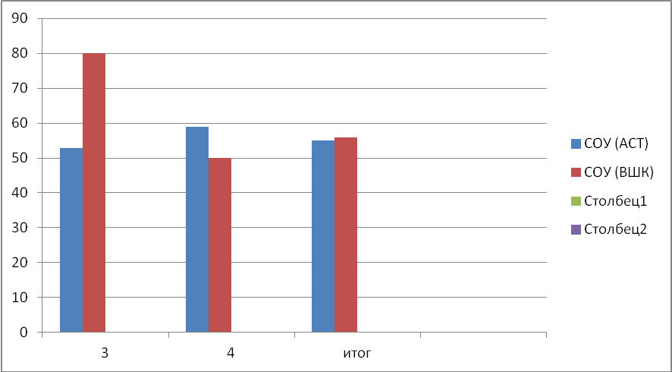

Вывод: результаты внутришкольного мониторинга в 4 классе ниже независимого, а в 3 классе выше.

Математика
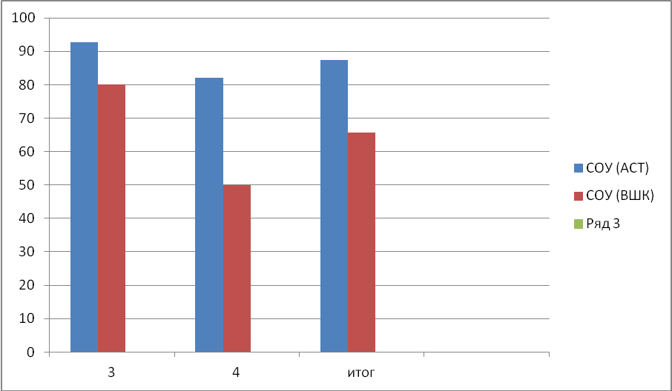

Вывод: результаты внутришкольного мониторинга ниже независимого.

5-9 классы
Русский язык
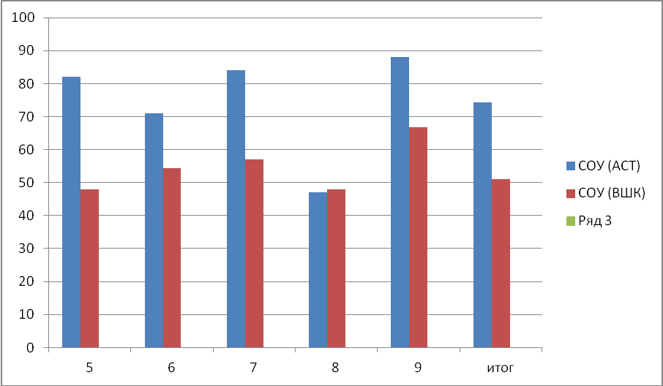

Вывод: СОУ внутришкольного контроля ниже независимого.
5-9 классы
Математика

Вывод: результаты внутришкольного контроля ниже независимого во всех классах.
Выводы: степень обученности выше 50% по русскому языку во всех классах, по математике – также во всех классах.

Рекомендации:

- Учителям – предметникам проанализировать результаты независимой оценки и результаты внутреннего мониторинга по дидактическим единицам. Провести корректировку знаний тестирования.
- Разработать программу корректирующих действий по результатам индивидуальных достижений обучающихся по каждому предмету.
- Ознакомить с результатами тестирования обучающихся.
- Провести индивидуальные консультации с обучающимися.
- Классным руководителям ознакомить с результатами тестирования родителей.

Анализ итоговой аттестации в 9-х классах.
Анализ государственной (итоговой) аттестации осуществлялся на основании протоколов результатов ОГЭ, наблюдений за ходом итоговой аттестации. Государственная (итоговая) аттестация является средством диагностики успешности освоения учащимися программ основного общего образования. Порядок и процедура проведения государственной (итоговой) аттестации в 2014-2015 учебном году определялись в соответствии с нормативными правовыми документами Министерства образования и науки РФ, Министерства образования Ульяновской области, отдела образования МО «Тереньгульский район», нормативными локальными актами ОУ. Итоговая аттестация выпускников проходила в форме ОГЭ в сроки. Цель аттестации: оценка качества подготовки выпускников, установление фактического уровня освоения выпускниками государственного образовательного стандарта основного общего образования. К государственной итоговой аттестации за курс основной школы из 3 учащихся были допущены 3. Обязательные письменные экзамены государственной итоговой аттестации за курс основной школы в 9-х классе по математике и русскому языку сдавали: • в форме ОГЭ - 3 учащихся. Результаты экзаменов в форме ОГЭ:

Предмет | Количество сдававших экзамен в новой форме | Из них на: |  |  |  |  |  |  |  | Качество знаний по итогам года | Качество знаний по предмету в новой форме | Средняя оценка по предмету в новой форме | Успеваемость по предмету
Предмет | Количество сдававших экзамен в новой форме | «5» | % | «4» | % | «3» | % | «2» | %
математика | 3 | 1 | 33,3 | 1 | 33,3 | 1 | 33,3 | 0 | 0 | 67% | 67 | 4,0 | 100%

Диаграмма 1. Качество знаний по математике
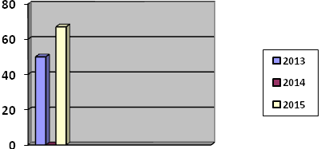
Предмет | Количество сдававших экзамен в новой форме | Из них на: |  |  |  |  |  |  |  | Качество знаний по итогам года | Качество знаний по предмету в новой форме | Средняя оценка по предмету в новой форме | Успеваемость по предмету
Предмет | Количество сдававших экзамен в новой форме | «5» | % | «4» | % | «3» | % | «2» | %
Русский язык | 3 | 1 | 33,3 | 1 | 33,3 | 1 | 33,3 | 0 | 0 | 67% | 67% | 4,0 | 100%

Диаграмма 2. Качество знаний по русскому языку
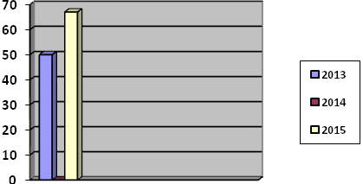
Результаты сдачи обязательных экзаменов в форме ОГЭ за курс основной общей школы можно признать удовлетворительными. Выводы и рекомендации: 1. Обсудить на заседании ШМО результаты ОГЭ, сделать выводы. 2. Больше времени заниматься подготовкой обучающихся для сдачи ОГЭ. 3. В целях повышения качества знаний обучающихся обратить внимание на организацию учебной деятельности. 4. Расширить познавательную область через творческий подход к изучению предметов
Сводные сведения о составе и успеваемости обучающихся
МОУ «Тереньгульская средняя общеобразовательная школа»

Количество учащихся
Количество учащихся | 1-4 класс
Количество учащихся | 1 класс | 2 класс | 3 класс | 4 класс | ИТОГО
На начало учебного года (по ош-1) | 45 | 49 | 58 | 50 | 202
Выбывших за год | 1 | 0 | 0 | 0 | 1
Прибывших за год | 1 | 2 | 0 | 0 | 3
Стало на 30.05.2015 | 46 | 51 | 57 | 50 | 204
Закончивших учебный год на:"отлично" | 0 | 0 | 10 | 9 | 19
"хорошо" | 0 | 0 | 17 | 15 | 32
"удовлетворительно" | 0 | 0 | 28 | 25 | 53
"неудовлетворительно" | 0 | 0 | 0 | 0 | 0
ВСЕГО аттестовано: | 0 | 0 | 55 | 49 | 104
НЕ аттестованы по объективным причинам: | 0 | 0 | 0 | 0 | 0
- * в соответствии с Уставом МОУ (учащиеся 1-2 классов) | 46 | 51 | 0 | 0 | 97
- оставлено на осень | 0 | 0 | 0 | 0 | 0
СОУ |  |  |  |  | 56,3
Коэффициент обученности |  |  |  |  | 100,0
Коэффициент образования |  |  |  |  | 49,0

Количество учащихся | 5-9 классы
Количество учащихся | 5 классы |  | 6 классы |  | 7 классы |  | 8 классы |  | 9 классы |  | ВСЕГО 5-9 класс
Количество учащихся | классы нормы | кроме того, спец. (кор.) классы | классы нормы | кроме того, спец. (кор.) классы | классы нормы | кроме того, спец. (кор.) классы | классы нормы | кроме того, спец. (кор.) классы | классы нормы | кроме того, спец. (кор.) классы | классы нормы | кроме того, спец. (кор.) классы
На начало учебного года (по ош-1) | 69 | 3 | 54 | 4 | 64 | 0 | 52 | 2 | 46 | 0 | 285 | 9
Выбывших за год | 0 | 0 | 1 | 0 | 2 | 0 | 1 | 0 | 0 | 0 | 4 | 0
Прибывших за год | 0 | 0 | 1 | 0 | 0 | 0 | 0 | 0 | 0 | 0 | 1 | 0
Стало на 30.05.2015 | 69 | 3 | 54 | 4 | 62 | 0 | 50 | 2 | 46 | 0 | 281 | 9
Закончивших учебный год на: "отлично" | 9 | 0 | 7 | 0 | 7 | 0 | 5 | 0 | 7 | 0 | 35 | 0
"хорошо" | 32 | 1 | 21 | 0 | 26 | 0 | 19 | 1 | 13 | 0 | 111 | 2
"удовлетворительно" | 27 | 2 | 26 | 3 | 28 | 0 | 25 | 1 | 26 | 0 | 132 | 6
"неудовлетворительно" | 0 | 0 | 0 | 0 | 0 | 0 | 1 | 0 | 0 | 0 | 1 | 0
ВСЕГО аттестовано: | 68 | 3 | 54 | 3 | 61 | 0 | 50 | 2 | 46 | 0 | 279 | 8
НЕ аттестованы по объективным причинам: | 0 | 0 | 0 | 0 | 0 | 0 | 0 | 0 | 0 | 0 | 0 | 0
- * в соответствии с Уставом МОУ (учащиеся 1-2 классов) | 0 | 0 | 0 | 0 | 0 | 0 | 0 | 0 | 0 | 0 | 0 | 0
- ** по болезни | 0 | 0 | 0 | 0 | 0 | 0 | 0 | 0 | 0 | 0 | 0 | 0
- *** учащиеся по программе VIII вида | 1 | 0 | 0 | 1 | 1 | 0 | 0 | 0 | 0 | 0 | 2 | 1
- **** учащиеся, длительно находящиеся в розыске | 0 | 0 | 0 | 0 | 0 | 0 | 0 | 0 | 0 | 0 | 0 | 0
Из числа неуспевающих: | 0 | 0 | 0 | 0 | 0 | 0 | 0 | 0 | 0 | 0 | 0 | 0
- оставлено на повторный год обучения | 0 | 0 | 0 | 0 | 0 | 0 | 0 | 0 | 0 | 0 | 0 | 0
- оставлено на осень | 0 | 0 | 0 | 0 | 0 | 0 | 1 | 0 | 0 | 0 | 1 | 0
СОУ | 57,6 | 45,3 | 55,2 | 36,0 | 55,3 |  | 52,6 | 50,0 | 53,7 |  | 55,1 | 43,0
Коэффициент обученности | 100,0 | 100,0 | 100,0 | 100,0 | 100,0 |  | 98,0 | 100,0 | 100,0 |  | 99,6 | 100,0
Коэффициент образования | 60,3 | 33,3 | 51,9 | 0,0 | 54,1 |  | 48,0 | 50,0 | 43,5 |  | 52,3 | 25,0

10- 11 классы

Количество учащихся | 10-11 классы |  |  | 1-11 класс
Количество учащихся | 10 классы | 11 классы | ВСЕГО 10-11 классы | классы нормы | кроме того, спец. (кор.) классы | Всего
На начало учебного года (по ош-1) | 33 | 50 | 83 | 518 | 9 | 527
Выбывших за год | 3 | 1 | 4 | 9 | 0 | 9
Прибывших за год | 0 | 1 | 1 | 5 | 0 | 5
Стало на 30.05.2015 | 30 | 50 | 80 | 514 | 9 | 523
Закончивших учебный год на: "отлично" | 6 | 5 | 11 | 60 | 0 | 60
"хорошо" | 10 | 22 | 32 | 161 | 2 | 163
"удовлетворительно" | 14 | 23 | 37 | 206 | 6 | 212
"неудовлетворительно" | 0 | 0 | 0 | 1 | 0 | 1
ВСЕГО аттестовано: | 30 | 50 | 80 | 428 | 8 | 436
НЕ аттестованы по объективным причинам:
- * в соответствии с Уставом МОУ (учащиеся 1-2 классов)
- ** по болезни | 0 | 0 | 0 | 0 | 0 | 0
- *** учащиеся по программе VIII вида | 0 | 0 | 0 | 0 | 1 | 1
- **** учащиеся, длительно находящиеся в розыске | 0 | 0 | 0 | 0 | 0 | 0
Из числа неуспевающих:
- оставлено на повторный год обучения | 0 | 0 | 0 | 0 | 0 | 0
- оставлено на осень | 0 | 0 | 0 | 1 | 0 | 1
СОУ | 58,1 | 54,7 | 56,0 | 55,5 | 43,0 | 55,2
Коэффициент обученности | 100,0 | 100,0 | 100,0 | 99,8 | 100,0 | 99,8
Коэффициент образования | 53,3 | 54,0 | 53,8 | 51,6 | 25,0 | 51,1

  - Организация учебного процесса.
В 2014-2015 учебном году
- в базовой школе обучалось 523 человека, 25 классов комплектов. По образовательной программе начального общего образования 181 учащихся, по образовательной программе основного общего образования – 262, по образовательной программе среднего общего образования – 80. Средняя наполняемость классов – 20,92 человека;
- в филиале «Гладчихинская НОШ» - обучалось 4 человека, 2 класса комплекта. По образовательной программе начального общего образования 3 учащихся, по индивидуальной программе обучения на дому (8 вид) – 1 учащийся.
- в филиале «Тумкинская ООШ» - обучалось 51 человек, 9 классов комплектов. По образовательной программе начального общего образования 23 учащихся, по образовательной программе основного общего образования – 28, по индивидуальной программе обучения на дому (8 вид) – 4 учащихся, по индивидуальной программе обучения на дому (умственная отсталость) – 2 учащихся.
Организация образовательного процесса в МОУ «Тереньгульская средняя общеобразовательная школа» регламентируется годовым календарным учебным графиком, учебным планом и расписаниями занятий, разрабатываемыми заместителями директора на основе базисных учебных планов, примерных программ курсов и дисциплин, разработанных для образовательных учреждений Российской Федерации, реализующих программы общего образования.
Образовательная организация функционирует по годовому календарному учебному графику, рассмотренному на педагогическом совете 26.08.2014 года протокол №8, утверждённому директором школы приказ №128 от 01.09.2014г. Он определяет продолжительность учебного года и учебных периодов (четвертей), сроки и продолжительность каникул, режим работы, регламентирование образовательного процесса на неделю, сроки промежуточной и государственной итоговой аттестации в соответствии с нормативными документами федерального, регионального, муниципального уровня и социальным заказом участников образовательного процесса. Согласно графику учебный год в 2014 - 2015 учебном году начался первого сентября. Для учащихся 1 – 4, 9, 11 классов учебные периоды закончились 23.05.2015. С 25.05.2015 началась государственная итоговая аттестация выпускников 9, 11 классов в сроки, установленные Министерством образования и науки РФ. Учащиеся 5 – 8, 10 классов закончили учебный год 31.05.2015.
Каникулярное время, единое для всей школы в осенний, зимний и весенний период, было соблюдено в определённые сроки.
Учебный план образовательной организации рассмотрен на заседании педагогического совета (протокол №6 от 26.08.2014 г.) и утверждён приказом по школе от 01.09.2014 №128. Он составлен в соответствии нормативными документами федерального, регионального и муниципального уровней для образовательных учреждений Ульяновской области, реализующих программы общего образования» и соответствует обязательным требованиям ФГОС.
В соответствии с распоряжением правительства Российской Федерации от 28.01.2012 №84 – Р с 2012-2013 учебного года во всех 4 и 5 классах школы введен курс «Основы религиозных культур и светской этики». Родители учащихся 4 классов выбрали модуль «Основы мировых религиозных культур», учащиеся 5-х классов изучают модули «Основы мировых религиозных культур» и «Основы религиозных культур народов России».
Основной задачей учебного плана является обеспечение единого образовательного пространства начальной, основной и старшей школы. Уровень недельной нагрузки на ученика не превышает допустимого, установленного санитарными правилами СанПиН 2.4.2.2821-10. Учебный план скорректирован с учетом кадровой обеспеченности.
Учебный план позволяет обеспечить цели реализуемых в МОУ «Тереньгульская средняя общеобразовательная школа образовательных программ»:
- Основной образовательной программы начальной школы (1 – 4 классы), реализующей ФГОС НОО,
- Образовательной программы основного общего образования 5-6 классов, реализующих ФГОС ООО,
- Образовательной программы 7 – 11 классов, реализующих федеральный компонент образовательного стандарта.
Учебный план рассчитан на 35 учебных недель в год в 5-8,10 классах, 34 – в 2-4; 9, 11 классах, 33 – в 1 классах. Продолжительность урока определяется действующими санитарными нормами и правилами и составляет 40 минут.
На основании Приказа Минобрнауки РФ от 30.08.2010 № 889 «О введении изменений в Федеральный базисный учебный план» и Письма Минобрнауки от 08.10.2010 № ИК 1494\19 «О введении третьего часа физической культуры» с 2011-2012 учебного года во всех классах введен дополнительный третий час физической культуры».
При проведении занятий по предметам «Английский язык» (2-11 классы), «Технология» (5-8,10-11 классы), «Физическая культура», «Физика» (10-11 классы) осуществляется деление классов на 2 подгруппы при наполняемости класса не менее 25 человек.
Обучение в школе ведётся в одну смену в режиме пятидневной недели в 1-4 классах, шестидневной недели в 5 – 11 классах. Начало учебных занятий в – 8.10. Перед началом первого урока предусмотрена физическая зарядка для всех учащихся. Продолжительность перемен составляет 15 минут.
Основной формой обучения является урок, в том числе урок – экскурсия, интегрированный урок, урок-обобщение и другие, проводимые как в традиционной, так и нетрадиционной форме, особенно это касается организации занятий в адаптационный период в 1 классе.
Расписание уроков составляется отдельно для обязательных занятий и внеурочной деятельности учащихся. Кружковые занятия проводятся в дни с наименьшим количеством обязательных уроков.
В течение учебного дня не проводится более одной контрольной работы. Контрольные работы проводятся на 2-4 уроках.
Обучение в 1-м классе осуществляется с соблюдением следующих дополнительных требований:
- учебные занятия проводятся по 5-ти дневной учебной неделе и только в первую смену;
- организуется в середине учебного дня динамическая пауза продолжительностью 40 минут;
- обучение проводится без балльного оценивания знаний обучающихся и домашних заданий;
- для посещающих группу продленного дня организуется 2-х разовое питание и прогулки;
- устанавливаются дополнительные недельные каникулы в середине третьей четверти при традиционном режиме обучения.
МОУ «Тереньгульская средняя общеобразовательная школа» реализует образование в очной форме.
Образовательная организация обеспечивает занятия на дому с обучающимися в соответствии с медицинским заключением о состоянии здоровья ребенка. На каждого обучающегося данной категории составляется индивидуальный учебный план, расписание занятий, приказом директора определяется персональный состав педагогов, ведется журнал проведенных занятий. В 2014-2015 учебном году индивидуально на дому обучалось 16 школьников, все они успешно освоили государственные образовательные программы и переведены в следующие классы.
Педагогический коллектив активно использует и совершенствует методики образовательного процесса и образовательные технологии, в том числе и дистанционные образовательные технологии. В 2014-2015 учебном году дистанционно обучалось 2 учащихся 8 и 11 классов.
Успешность освоения учебных программ учащихся 3 – 11-х классов оценивается по 5-балльной системе (минимальный балл – 1, максимальный балл – 5). Учитель, проверяя и оценивая учебную работу школьников (в том числе и контрольные, устные ответы обучающихся, достигнутые ими навыки и умения), выставляет оценку в классный журнал. Ответственность за периодичное информирование родителей обучающихся об их успеваемости возлагается на классного руководителя.
Оценки в баллах выставляются в 3 – 9 классах за четверть, в 10 – 11-х классах – за полугодия. В конце учебного года выставляются итоговые отметки.
Промежуточная аттестация в 4-8, 10 классах проводится в форме итоговой контрольной работы, тестирования. Форму проведения промежуточной аттестации для каждого класса и для каждого предмета устанавливает педагогический совет. Порядок проведения промежуточной аттестации обучающихся и система оценок при промежуточной аттестации определяется соответствующим локальным актом.
Освоение образовательных программ основного общего, среднего общего образования завершается обязательной итоговой аттестацией обучающихся. В целях качественной подготовки учащихся к итоговой аттестации, расширения базовых знаний по предметам учебного плана, удовлетворения познавательных интересов обучающихся в различных сферах человеческой деятельности введены элективные курсы по физике «Молекулярная физика», «Мир физических задач», «Астрономия», «Практикум решения задач по физике»; математике «Математика в нашей жизни», «Математическое моделирование при решении задач различных типов», «Элементы логики высказываний и физические принципы работы ЭВМ»; информатике «Математические основы информатики»; обществознанию «Изучаем конституцию».
Государственная итоговая аттестация обучающихся, освоивших образовательные программы среднего общего образования, проводится в форме единого государственного экзамена или государственного выпускного экзамена для учащихся с ограниченными возможностями здоровья.
5 выпускников 2014-2015 учебного года, достигшие особых успехов при освоении общеобразовательных программ среднего общего образования, были награждены в установленном порядке золотой медалью «За особые успехи в обучении».
10 выпускников, достигших особых успехов в изучении одного или нескольких предметов, награждены похвальной грамотой «За особые успехи в изучении отдельных предметов».
МОУ «Тереньгульская средняя общеобразовательная школа» осуществляет индивидуальный учет результатов освоения обучающимися образовательных программ, а также хранение в архивах данных об этих результатах на бумажных и электронных носителях в порядке, утвержденном федеральным органом исполнительной власти, осуществляющим функции по выработке государственной политики и нормативно-правовому регулированию в сфере образования.
По желанию и запросам родителей (законных представителей) в школе открыта группа продлённого дня для обучающихся первой уровни обучения.
В порядке, предусмотренном законами и иными нормативными правовыми актами субъекта Российской Федерации, в школе осуществляется получение обучающимися начальных знаний об обороне государства, о воинской обязанности граждан и приобретение ими навыков в области гражданской обороны, а также подготовка обучающихся - граждан мужского пола, не прошедших военной службы, по основам военной службы.
Для создания комфортной психологической атмосферы в школе создана психологическая служба. Работают медицинский кабинет, кабинет здоровья, сенсорная комната, функционирует Центр здорового питания.
Образовательный процесс в МОУ «Тереньгульская средняя общеобразовательная школа» строится с учётом здоровьесбережения. Созданы организационные условия для сохранения и укрепления здоровья школьников. Вход в школу оборудован пандусом для детей с заболеваниями опорно-двигательного аппарата. Для детей с заболеваниями органов зрения верхние и нижние уровни лестничных маршей выкрашены в ярко- желтый цвет. В школе функционирует сенсорная комната.
Таким образом, организация учебного процесса соответствовала нормативным требованиям, социальному заказу и способствовала развитию обучающихся и сохранности их здоровья.

  - Востребованность выпускников.
Востребованность выпускников общеобразовательной школы является одним из основных, объективных и независимых показателей качества образования и профориентационной работы МОУ «Тереньгульская средняя общеобразовательная школа».
В школе разработана и реализуется долгосрочная целевая программа профориентационной работы «Я выбираю профессию», целью которой является создание системы действенной профориентации учащихся, способствующей формированию у подростков и молодежи профессионального самоопределения в соответствии с желаниями, способностями, индивидуальными особенностями каждой личности и с учётом социокультурной и экономической ситуации.
Администрация школы изучает социальный заказ родителей школе. Изучаются и формируются образовательные потребности и возможности учащихся. В условиях современности приоритет ориентации детей для получения образования в учреждениях начального и среднего профессионального образования и овладения ими специальностей производственной сферы.
Профориентационная работа проводится как на уроках, так и во внеурочной деятельности социально-психологической службой с привлечением классных руководителей, родителей, представителей сузов и вузов Ульяновской области..
В вопросах профориентации школа сотрудничает с УГСХА, Ульяновским государственным техническим университетом, Ульяновским государственным педагогическим университетом. Практикуются «Уроки успеха» на предприятиях поселка. В школьный учебный план введены уроки профессионального самоопределения для учащихся 9-х классов.
Результаты мониторинга распределения и трудоустройства выпускников школы свидетельствуют о правильной политике школы в данном направлении.
БАЗОВАЯ ШКОЛА
Количество выпускников 9-х классов 2015 года |  |  |  |  |  |  |  | 43
Дальнейшее жизнеопределение:
Количество продолживших обучения в 10-х классах Ульяновской области |  |  |  |  |  |  |  | 28
из них: | в профильных классах |  |  |  |  |  |  | 18
 | общеобразовательных классах |  |  |  |  |  |  | 10
Количество поступивших в СПО Ульяновской области |  |  |  |  |  |  |  | 5
из них: | на бюджет |  |  |  |  |  |  | 5
 | платно
Количество поступивших в СПО других регионов |  |  |  |  |  |  |  | 9
из них: | на бюджет |  |  |  |  |  |  | 9
 | платно
Количество обучающихся на курсах |  |  |  |  |  |  |  | 0
Количество трудоустроившихся, без продолжения обучения |  |  |  |  |  |  |  | 0
Количество выпускников, которые проходят службу в ВС |  |  |  |  |  |  |  | 0
Не определились |  |  |  |  |  |  |  | 0
смерть |  |  |  |  |  |  |  | 1

ВЫВОД: 28 учащихся поступили в 10 класс (65%), 14 человек – СПО (33%).

ФИЛИАЛ «Тумкинская ООШ»
Количество выпускников 9-х классов 2015 года |  |  |  |  |  |  |  | 3
Дальнейшее жизнеопределение:
Количество продолживших обучения в 10-х классах Ульяновской области |  |  |  |  |  |  |  | 1
из них: | в профильных классах |  |  |  |  |  |  | 1
 | общеобразовательных классах |  |  |  |  |  |  | 0
Количество поступивших в СПО Ульяновской области |  |  |  |  |  |  |  | 2
из них: | на бюджет |  |  |  |  |  |  | 2
 | платно |  |  |  |  |  |  | 0
Количество поступивших в СПО других регионов |  |  |  |  |  |  |  | 0
из них: | на бюджет |  |  |  |  |  |  | 0
 | платно
Количество обучающихся на курсах |  |  |  |  |  |  |  | 0
Количество трудоустроившихся, без продолжения обучения |  |  |  |  |  |  |  | 0
Количество выпускников, которые проходят службу в ВС |  |  |  |  |  |  |  | 0
Не определились |  |  |  |  |  |  |  | 0
смерть |  |  |  |  |  |  |  | 0

БАЗОВАЯ ШКОЛА
Количество выпускников 11-х классов 2015 года |  |  |  |  |  |  |  | 50
Дальнейшее жизнеопределение:
Количество поступивших в ВУЗЫ Ульяновской области |  |  |  |  |  |  |  | 25
из них: | на бюджет |  |  |  |  |  |  | 17
 | платно |  |  |  |  |  |  | 8
Количество поступивших в ВУЗЫ других регионов |  |  |  |  |  |  |  | 6
из них: | на бюджет |  |  |  |  |  |  | 5
 | платно |  |  |  |  |  |  | 1
Количество поступивших в СПО Ульяновской области |  |  |  |  |  |  |  | 16
из них: | на бюджет |  |  |  |  |  |  | 7
 | платно |  |  |  |  |  |  | 9
Количество поступивших в СПО других регионов |  |  |  |  |  |  |  | 1
из них: | на бюджет |  |  |  |  |  |  | 1
 | платно |  |  |  |  |  |  | 0
Количество поступивших в НПО Ульяновской области |  |  |  |  |  |  |  | 0
из них: | на бюджет |  |  |  |  |  |  | 0
 | платно |  |  |  |  |  |  | 0
Количество поступивших в НПО других регионов |  |  |  |  |  |  |  | 0
из них: | на бюджет |  |  |  |  |  |  | 0
 | платно |  |  |  |  |  |  | 0
Количество обучающихся на курсах |  |  |  |  |  |  |  | 0
Количество трудоустроившихся, без продолжения обучения |  |  |  |  |  |  |  | 0
Количество выпускников, которые проходят службу в ВС |  |  |  |  |  |  |  | 0
Не определились |  |  |  |  |  |  |  | 2

ВЫВОД: Из 50 выпускников 31 (62%) поступили в вузы, из них 25 - в вузы Ульяновской области. Из всех поступивших в вузы 71% (22) поступили на бюджет. В учреждения СПО поступило 17 выпускников (34%), на бюджет – 6 (35%). По профилю поступили 18 человек, что составляет 69% от численности профильного класса.

  - Качество кадрового обеспечения.
В МОУ Тереньгульская СОШ (базовая школа и филиалы) работают 61 педагогов, включая 10 членов административно-управленческого персонала.
Количественный состав педагогов за последние три года стабилен:
Годы | 2011-2012 | 2012-2013 | 2013-2014 | 2014-2015
Всего педагогов | 52 (100%) | 51 (100%) | 48 (100%) | 61(100%)
Из них женщин | 49 (94%) | 48 (94%) | 45 (94%) | 57(93%)
Из них мужчин | 3 (6%) | 3 (6%) | 3 (6%) | 4(7%)

Педагогические должности соответствуют квалификации. Укомплектованность штатов за последние три года составляет – 100 %.
Квалификационный уровень у 100% педагогических работников соответствует требованиям условий реализации программ на базовом уровне. В профильном агротехнологическом в 11Б классе профильные предметы (физика, информатика) вели педагоги, имеющие высшую квалификационную категорию (учитель физики Чунаева В.В. и учитель информатики Рукавишникова Е.А.). В профильном социально-экономическом 10Б классе профильные предметы (математика, обществознание, экономика) вели педагоги, имеющие высшую квалификационную категорию (учитель обществознания Кириллова Л.А.. и учитель математики Курникова М.В.). .
Квалификационный уровень педагогов за последние три года:
Годы | Количество учителей, имеющих высшую и первую категорию | % | Соответствие занимаемой должности | Всего педагогических работников
2011-2012 | 42 | 80,8 | - | 52
2012-2013 | 44 | 86,3 | 1 (2%) | 51
2013-2014 | 43 | 89,6 | 2 (4%) | 48
2014-2015 | 40 | 65,6 | 11(18%) | 61
В МОУ ТереньгульскойСОШ имеется перспективный план аттестации работников и курсовой подготовки на 3 года. Ежегодно составляется график прохождения педагогическими работниками курсов повышения квалификации.
Курсы повышения квалификации педагоги проходят согласно плану – графику и индивидуальным запросам педагогов при ОГБОУ ДПО УИПК ПРО и УлГПУ им. И.Н. Ульянова.
Административно-управленческий персонал прошёл курсы повышения квалификации в 2014 году. Все учителя начальной школы и учителя-предметники, реализовавшие ФГОС второго поколения в пятых классах в 2013-2014 учебном году, а так же педагоги, которые будут вводить его в 6-х классах в 2014-2015 учебном году, обучились на курсах по ФГОС.
Большое внимание в школе уделяется проблеме профессионального роста педагогов, мотивации их творческой активности. В школе проводятся конкурсы профессионального мастерства педагогических работников. С 2006 по 2014 годы пять педагогов стали победителями конкурса «Лучший учитель» в рамках приоритетного национального проекта «Образование», 1 педагог - призёр областного конкурса дополнительного образования «Сердце отдаю детям».
Ежегодно педагоги школы награждаются Грамотами Министерства образования и науки РФ, участвуют и побеждают в Грантах.
Период | Отличник народного просвещения | Заслуженный учитель школы  РФ | Грамота Министерства образования и науки РФ | Почетный работник образования
2011-2012 | - |  | 11 | -
2012-2013 | 1 |  | 13 | 1
2013-2014 | 1 |  | 14 | 1
2014-2015 | 1 |  | 15 | 1
В базовой школе работает 6 методических объединения учителей по образовательным областям и 2 – межпредметных; в филиале «Тумкинская ООШ» - работает 3 методических объединения учителей по образовательным областям и 1 объединение классных руководителей и педагогов дополнительного образования.
Деятельность школьных методических объединений способствовала повышению профессионального мастерства педагогов. На заседаниях рассматривались проблемы использования УМК при введении ФГОС НОО и ФГОС ООО, составления рабочих программ, повышения качества образования с использованием активных форм и методов обучения, мотивации к изучению учебных предметов, подготовки к ГИА, работы с одарёнными и мотивированными к учебной деятельности, а также неуспевающими учащимися.
Педагоги школы используют в своей деятельности технологии дифференцированного, интерактивного обучения, системно-деятельностный подход, применяют различные формы и методы обучения (проектный, исследовательский, тестирование, проблемное изложение и др.).
Таким образом, качество кадрового обеспечения образовательного процесса соответствует нормативным требованиям к условиям реализации Федеральных государственных образовательных стандартов начального общего и основного общего образования.

  - Качество учебно-методического обеспечения.
Учебно-методическое обеспечение образовательного процесса отличается разнообразием, соответствует образовательным программам начального общего, основного общего и среднего общего образования.
Учебно-методическое обеспечение образовательного процесса включает в себя:
- государственные образовательные программы и учебники;
- учебно-методическую литературу;
- примерные программы по различным дисциплинам;
- рабочие программы;
- методические разработки уроков;
- методические рекомендации по проведению уроков, в том числе, соответствующих требованиям ФГОС начального общего и основного общего образования;
- технологические карты уроков, конспекты уроков;
- методические рекомендации по конструированию, самоанализу и анализу уроков;
- методические рекомендации по введению инновационных педагогических технологий;
- контрольно-измерительные материалы;
- электронные образовательные ресурсы.
В школе имеется достаточное количество учебно-методической литературы, необходимое для успешной реализации общеобразовательных программ. УМК соответствует федеральному перечню учебников, рекомендованных (допущенных) к реализации в общеобразовательных учреждениях в 2014-2015 учебном году.

№ п/п | Общие сведения | Количество  (в ед.)
1. | Общее количество учебно-методической литературы:  в том числе: | 8905
 | - учебники с электронными приложениями | 522
 | - учебно-методическая литература | 8383
 | - количество учебно-методических разработок, имеющих рецензию региональных или отраслевых научно-методических служб и органов | 15
2. | Общее количество дополнительной литературы:  в том числе: | 10249
 | - детская художественная | 9696
 | - научно-популярная | 307
 | - справочно-библиографическая | 246
 | - периодические издания | 47
3. | Приобретено учебно-методической и дополнительной литературы за последние 5 лет | На сумму:  1053797.6

В школе создана система методической работы, способствующая повышению профессионального роста учителей, научно-методическому обеспечению образовательного процесса в соответствии с ФГОС начального общего и основного общего образования.
Методическая работа строится на проблемно-диагностической основе, коллективном и индивидуальном планировании. Она включает в себя поиск, обобщение, анализ и внедрение передового педагогического опыта; создание условий и поддержку самообразования педагогов.
Формами методической работы стали тематические педагогические советы; методический совет; методические объединения; работа с молодыми специалистами; семинары-практикумы; педагогический мониторинг; самообразование; психологические семинары; аттестация; обобщение передового педагогического опыта; курсы повышения квалификации.
В школе функционирует коллективный общественный профессиональный орган - методический совет. Основная цель его - координация школьных методических объединений, деятельность которых направлена на развитие методического обеспечения образовательного процесса, инновационной деятельности педагогического коллектива.
В школе работает 8 методических объединений: учителей русского языка и литературы; учителей математики и информатики; учителей физики; учителей технологии, физической культуры и ОБЖ; учителей иностранных языков; учителей истории и обществознания; учителей естественно-географического цикла; учителей начальных классов.
МОУ Тереньгульская СОШ находится в постоянном развитии. Школа тесно сотрудничает с УИПКПРО, являлась научно-методическим центром и базовой (опорной) школой Ульяновской области с сетью филиалов по направлению «Формирования экологической культуры, здорового и безопасного образа жизни».
Педагоги школы активно работают над новым содержанием образования, внедрением инновационных педагогических технологий с целью повышения качества обучения и воспитания учащихся в интересах участников образовательных отношений.
Опыт работы 24 педагогов опубликован в изданиях регионального, федерального и международного уровней.
Таким образом, учебно-методическое обеспечение в школе представлено в полном объеме, что способствует повышению профессионального мастерства педагогических работников и качеству образовательного процесса.

  - Качество библиотечно-информационного обеспечения.
Библиотечно-информационное обеспечение осуществляется через деятельность информационно-библиотечного центра (ИБЦ). Работа ИБЦ заключается в обеспечении образовательного процесса необходимой информацией путем предоставления учебников и учебных пособий учащимся, методической литературы учителям, предоставления периодических изданий, художественной, справочной, детской литературы, электронной продукции, а также выполнения тематических запросов участников образовательного процесса и предоставления им возможности самостоятельного добывания информации на стационарных компьютерах с выходом в Интернет.
Нормативно - документальная база ИБЦ соответствует номенклатурному перечню, предоставленному ИПК ПРО. Учебники соответствуют списку учебников и учебных пособий, рекомендованных (допущенных) Министерством образования и науки Российской Федерации.
Книжный фонд ИБЦ составляет стабильно на протяжении последних 2-х лет 19154 экземпляра, из них художественной, научно - популярной литературы - 10249 экземпляра, учебно-методической литературы – 8383 экземпляров, справочников и энциклопедий – 522 экземпляра. Обеспеченность учебниками учащихся составляет 100%. Количество экземпляров учебной и учебно-методической литературы из общего количества единиц хранения библиотечного фонда, состоящих на учёте, в расчете на одного ученика составляет 16 экземпляров.
Особо востребована участниками образовательного процесса справочная литература (до 100 %). Читальный зал на 15 посадочных мест совмещен с абонементом. Имеется одну точку выхода в Интернет. В наличии – медиатека, включающая в себя 522 учебных диска по школьной программе.
Подписные периодические издания в ИБЦ представлены газетами и журналами для администрации школы, педагогических работников, учащихся и родителей.
На базе информационно-библиотечного центра традиционно проводятся выставки, в том числе интерактивные, библиотечные уроки с использованием презентаций. Выставки посвящены календарным памятным датам, юбилеям писателей, книгам юбилярам. Библиотечные уроки проводятся раз в месяц в начальной и основной школе и имеют тематику патриотической, гражданственной, духовно-нравственной и естественнонаучной направленности.
Согласно статистическим данным картотеки информационно-библиотечного центра читателями являются учащиеся и учителя в полном составе.
Качество информационного обеспечения образовательного процесса прослеживается через информационно-образовательную среду школы, которая представлена локальной сетью, объединяющей учебные и административные кабинеты, ресурсами сети Интернет с возможностью подключения по технологии Wi-Fi (видеоуроки, вебинары, дистанционное участие в научных и творческих конкурсах, конференциях), электронными базами данных и знаний по профилю образовательных программ в формате Web-документов, мультимедийных презентаций и роликов, текстовых документов.
Школой заключен договор «Ростелеком». В школе 3 точки подключения. Входящая скорость в зависимости от тарифного плана от 1024 до 3072 Кбит/cек. Удельный вес численности учащихся, которым обеспечена возможность пользоваться широкополостным Интернетом, составляет 100% в общей численности школьников.
Работает электронная почта образовательной организации: tershkola@yandex.ru.
Сайт образовательного учреждения http://tershkola.ucoz.ru обновляется ежедневно, функционирует рубрика обратной связи «Задай вопрос директору».
Доступны для всех участников образовательного процесса ссылки на сайты:
- Президент России
- Министерство образования и науки РФ
- Губернатор и Правительство Ульяновской области
- Министерство образования Ульяновской области
- Комитет по надзору и контролю в сфере образования Ульяновской области
- Медиабезопасность детей и подростков
- Профессиональное образование в Ульяновской области
- Ульяновский институт повышения квалификации и переподготовки работников образования
- Портал информационно и технической поддержки программного обеспечения образовательных учреждений РФ
- Рейтинг школ Ульяновской области

Таким образом, качество библиотечно-информационного обеспечения в основном соответствует требованиям к условиям реализации Федеральных государственных образовательных стандартов начального общего и основного общего среднего образования, повышению качества образования и способствует оперативному информированию участников образовательного процесса.

  - Материально-техническая база.
БАЗОВАЯ ШКОЛА
В школе – 29 учебных кабинетов, в которых имеется всё необходимое материально-техническое оборудование для выполнения общеобразовательных программ – начального общего, основного общего и среднего общего образования, в том числе в рамках ФГОС.
 | Начальная  школа, кв.м. | Средняя школа, кв.м.
Общая площадь здания | 1100 | 3888
Для образовательной деятельности используются:
- лабораторные помещения; | - | 3/45,43
- административные; | 2/19,1 | 3/122,6
- хозяйственно-бытовые вспомогательные помещения; | 63,1 | 193,96
- досуговые. | 1/22 | -
Учебные кабинеты (количество / площадь) | 9 / 383,74 | 19 / 982,42
Лингафонный кабинет | - | 1/35
Спортивный зал / комната для спортивных снарядов, оснащенный игровым, спортивным оборудованием и инвентарем | 62,11 | 168,7 / 50,24
Стадион | - | 1/
Спортивная площадка | 1/ | 1/
Кабинет здоровья | - | 1/50,6
Сенсорная комната | - | 1/15
Кабинет технологии. Мастерские: швейная, слесарная, столярная. | - | 2/46,7
Кабинет для организации учебного процесса с детьми с ограниченными возможностями здоровья | - | 1/35
Кабинет социально-психологической службы. | - | 1/15
Кабинет логопеда. | 1/8,9 | -
Медицинский кабинет | - | 1/16,16
Компьютерный класс | - | 2/114
Информационно-библиотечный центр с рабочими зонами, оборудованным читальным залом | - | 1/50,6
Музей | 1/11 | 1/13,2

Наличие оснащенных специализированных кабинетов
 | Кол-во
Кабинет математики | 2
Кабинет физики | 1
Кабинет химии | 1
Кабинет биологии | 1
Кабинет информатики | 2
Кабинет русского языка и литературы | 2
Кабинет истории | 1
Кабинет географии | 1
Кабинет ОБЖ | 1
Кабинет технологии | 2
Кабинет иностранного языка | 3
Спортивный зал | 2
Библиотека | 1
Музей | 1
Кабинет начальных классов | 8

Наличие ТСО
Наименование | Количество
Компьютерный класс/количество компьютеров | 2 / 17
Компьютеры в предметных кабинетах | 33
Компьютеры, используемые в административных целях. АРМ | 9
«Директор», «Бухгалтер», «Психолог»
Компьютер-библиотекарь | 1
Ноутбук | 29
Нетбук | 1
Планшетный компьютер | 22
Телевизор | 3
Ксерокс | 1
Принтер | 10
Сканер | 4
Мультивидеопроектор | 22
Музыкальный центр-караоке | 2
Магнитофон | 1
Концертно- музыкальная установка | 2
Интерактивная доска | 12
БУО- проигрыватель | 1
Веб-камера | 1
Цифровой фотоаппарат | 4
Видеокамера | 1
Факс / телефон | 2 / 3

ФИЛИАЛ «Гладчихинская НОШ»
В школе – 2 учебных кабинетов, в одном из которых, где обучается 1 класс, имеется всё необходимое материально-техническое оборудование для выполнения общеобразовательных программ – начального общего образования в рамках ФГОС.
Начальная
школа, кв.м.
Общая площадь здания | 1059,03
Для образовательной деятельности используются:
- лабораторные помещения; | -
- административные; | 1/18
- хозяйственно-бытовые вспомогательные помещения; | 32
- досуговые. | 1/30
Учебные кабинеты (количество / площадь) | 2 / 60
Лингафонный кабинет | -
Спортивный зал / комната для спортивных снарядов, оснащенный игровым, спортивным оборудованием и инвентарем | 144
Стадион | -
Спортивная площадка | 1/2142
Кабинет здоровья | -
Сенсорная комната | -
Кабинет технологии. Мастерские: швейная, слесарная, столярная. | -
Кабинет для организации учебного процесса с детьми с ограниченными возможностями здоровья | -
Кабинет социально-психологической службы. | -
Кабинет логопеда. | -
Медицинский кабинет | -
Компьютерный класс | 18
Информационно-библиотечный центр с рабочими зонами, оборудованным читальным залом | -
Музей | -

Наличие оснащенных специализированных кабинетов
 | Кол-во
Кабинет начальных классов | 1
Кабинет предшколы | 1
Спортивный зал | 1

Наименование | Количество
Компьютерный класс/количество компьютеров | 1 / 3
Компьютеры в кабинетах начальных классов | 2
Компьютеры, используемые в административных целях. АРМ | 2
«Директор», «Бухгалтер»
Нетбук | 1
Телевизор | 2
МФУ | 3
Принтер | 2
Мультивидеопроектор | 1
Музыкальный центр | 2
Видеомагнитофон | 1
Экран | 1
Цифровой фотоаппарат | 1
Видеокамера | 2
Факс / телефон | 1 / 1

ФИЛИАЛ «Тумкинская ООШ»
 | Дошкольная группа, кв.м. | Средняя школа, кв.м.
Общая площадь здания | 1463 | 2184
Для образовательной деятельности используются:
- лабораторные помещения; | - | 3/30,8
- административные; | - | 2/32,06
- хозяйственно-бытовые вспомогательные помещения; | 76,8 | 20
- досуговые. | 1/94,82 | -
Учебные кабинеты (количество / площадь) | 1/32,4 | 12 / 508,9
Лингафонный кабинет | - | -
Спортивный зал / комната для спортивных снарядов, оснащенный игровым, спортивным оборудованием и инвентарем | 71,82 | 1193,9
Стадион |  | 1/
Спортивная площадка | 1/ | 1/
Кабинет здоровья | - | 1/27
Сенсорная комната | - | -
Кабинет технологии. Мастерские: швейная, слесарная, столярная. | - | -
Кабинет для организации учебного процесса с детьми с ограниченными возможностями здоровья | - | -
Кабинет социально-психологической службы. | - | -
Кабинет логопеда. | - | -
Медицинский кабинет | - | 1/13,5
Компьютерный класс | - | 1/33,6
Библиотека | - | 1/24,8
Музей | - | 1/46,75
Наличие оснащенных специализированных кабинетов
 | Кол-во
Кабинет математики | 1
Кабинет физики | 1
Кабинет химии, биологии | 1
Кабинет информатики | 1
Кабинет русского языка и литературы | 1
Кабинет истории, географии | 1
Кабинет технологии, музыки | 1
Кабинет иностранного языка | 1
Спортивный зал | 1
Библиотека | 1
Музей | 1
Кабинет начальных классов | 4

Наименование | Количество
Компьютерный класс/количество компьютеров | 1 / 5
Компьютеры в предметных кабинетах | 9
Компьютеры, используемые в административных целях. АРМ | 2
«Директор», «Бухгалтер»
Компьютер-библиотекарь
Ноутбук | 4
Нетбук | 1
Планшетный компьютер
Телевизор | 1
МФУ | 4
Принтер | 1
Сканер | 1
Мультивидеопроектор | 3
Музыкальный центр-караоке | 1
Магнитофон | 1
Концертно- музыкальная установка
Интерактивная доска | 2
БУО- проигрыватель
Веб-камера
Цифровой фотоаппарат | 1
Видеокамера | 2
Факс / телефон | 1 / 2

Наличие технических средств обучения
Учителями разработаны и собраны дидактические материалы для уроков и внеурочной деятельности на бумажном и электронном носителях, имеются цифровые образовательные ресурсы. Имеются стеллажи и шкафы для учебной и художественной литературы. Кроме того, в школе имеется переносной мобильный класс.
В реализации ФГОС начальной школы используется 10 компьютеров, 9 интерактивных досок.
В рамках Программы модернизации образования на денежные средства, полученные школой, были закуплены лингафонный кабинет, кабинет химии, а также оборудование для кабинетов биологии, физики, ОБЖ, технологии, литература для кабинета русского языка и литературы, что способствовало выполнению на 100% практической части образовательных программ.
В вышеперечисленных кабинетах имеется компьютерная техника, мультимедийные установки, акустические системы, интерактивные доски. Кабинеты оборудованы необходимой мебелью: ученическими столами, соответствующими требованиями СанПиН, демонстрационными столами, шкафами. На стенах представлены демонстрационные стенды программного содержания. Также имеется стенд для организации и подготовки к ГИА и ЕГЭ. У учителей имеются диагностические материалы, систематизированные по годам и содержанию обучения. В кабинетах имеются паспорта кабинетов, аптечки, перспективные планы развития кабинета, журналы по технике безопасности, оформленные в соответствии с требованиями.
В наличии также учебные программы, тематическое планирование, печатные пособия, электронные презентации, учебные фильмы, сборники дидактических материалов, экранные и звуковые пособия. В лаборатории химии систематизировано необходимое лабораторное оборудование, реактивы. Все химические вещества размещены по особым ящикам. В кабинете исправно работает вентиляционная система. Имеется журнал операций списывания веществ, а также раздаточный материал химических реактивов и лабораторной посуды.
В кабинете биологии представлен демонстрационный материал: муляжи, чучела птиц, таблицы, плакаты, электронные образовательные ресурсы, а в кабинете географии - полный набор географических карт.
В школе имеются 2 компьютерных класса, оборудованных в соответствии с требованиями. Общее число компьютеров в компьютерных классах – 17. Все персональные компьютеры объединены локальной сетью, с доступом в Интернет по технологии Wi-Fi. У учителя имеется коллекция цифровых образовательных ресурсов. В наличии паспорт кабинета, перспективный план развития кабинета, необходимые инструкции по работе с компьютерами, журнал по технике безопасности.
В школе оборудован лингафонный кабинет на 15 посадочных места: головные наушники для прослушивания, компьютер. Используется в работе мобильный компьютерный класс, включающий 16 ноутбуков.
Занятия по образовательной области «Технология» проводятся в кабинете технологии (для девочек) и в комбинированных мастерских (для мальчиков). Материально-техническая база данных помещений, раздаточный и дидактический материал обеспечивает 100% выполнение программы.
В школе действует информационно-библиотечный центр, оснащённый компьютерами, множительно-копировальной техникой. Персональные компьютеры имеют доступ в Интернет. Библиотека содержит учебную литературу, в том числе учебники с электронными приложениями, учебно-методическую литературу. Также имеется дополнительная литература: детская художественная, научно-популярная, справочно-библиографическая, периодические издания. Учащиеся школы обеспечены бесплатными учебниками. Читальный зал совмещен с библиотекой.
В школе 4 спортивных зала, в которых имеются спортивные снаряды: шведские стенки, скамейки гимнастические, брусья гимнастические, баскетбольные щиты, волейбольная сетка, канат, маты, теннисные столы, ракетки, баскетбольные, волейбольные, футбольные мячи. Были закуплены лыжи, палки, лыжи с ботинками, которые полностью обеспечивают выполнение лыжной подготовки образовательной программы всех уровней обучения. На уроках и внеурочной деятельности используются тренажёры.
На территории школы оборудована спортивная площадка, площадью 300 кв.м. Она включает: площадку для подвижных игр, спортивный городок с полосой препятствий. На площадке размещены турники, брусья. Все снаряды на полосе препятствий отремонтированы, окрашены, поддерживаются в хорошем состоянии.
С 2012 года в школе функционирует сенсорная комната, оборудование для которой приобретено в рамках гранта «Доступная среда». Сенсорная комната – это среда, состоящая из множества различного рода стимуляторов, которые воздействуют на органы зрения, слуха, обоняния и вестибулярные рецепторы. Это – профилактическое средство школьного переутомления, особенно для младших школьников, так как они более всех подвержены утомлению. Сенсорная комната помогает снимать мышечное и психоэмоциональное напряжение, активизировать функции ЦНС в условиях обогащенной мультисенсорной среды. Она создает ощущение безопасности и защищенности, положительный эмоциональный фон, снижает беспокойство и агрессивность, снимает нервное возбуждение и тревожность, активизирует мозговую деятельность.
Оборудован кабинет здоровья. В школе актовый зал отсутствует. Мероприятия проводятся в столовой или в спортивном зале.
Таким образом, пополнение материально-технической базы создаёт достаточные материально - технические условия для реализации образовательных программ.

  - Внутренняя система оценки качества образования.
В МОУ «Тереньгульская средняя общеобразовательная школа» функционирует система внутренней оценки качества образования, которая имеет полную нормативную базу:
- положение о контрольно-инспекционной деятельности,
- положение о промежуточной аттестации учащихся,
- положение о формах, периодичности и порядке проведения текущего контроля успеваемости и промежуточной аттестации учащихся,
- положение о системе оценки достижения планируемых результатов освоения основной образовательной программы основного общего образования.
- положение о внутренней системе оценки качества образования.
В школе проводится внутренняя система оценки качества условий организации образовательного процесса. За последние 3 года прослеживается положительная динамика материально-технической базы школы, кадровых ресурсов (укомплектованность кадрами, педагогическому стажу, повышению квалификации, личным достижениям), информационно-образовательных ресурсов, созданию комфортных условий в школе. Всё это способствует успешной реализации образовательных программ.
В образовательной организации проводится внутренняя оценка качества процесса образования по содержанию образования, уровню преподавания и профессиональной компетентности, использованию различных педагогических технологий и техник.
Имеются информационные потоки:
- по родителям (социальный паспорт класса, школы - сбор информации по уровню образования родителей, сведения о работе, сведения о достатке семьи, состоит ли семья на учёте в ПДН, состав семьи, многодетные, благополучные, состоящие на внутришкольном учете);
- по обучающимся (кол-во мальчиков, девочек, детей из неблагополучных, опекаемых, из многодетных, малообеспеченных, состоящие на учёте в ПДН, состоящие на внутришкольном учёте, состояние здоровья);
- по использованию ИКТ в учебно-воспитательном процессе;
- по профессиональному росту педагога.
В МОУ «Тереньгульская средняя общеобразовательная школа» проводится мониторинг качества результатов образования по направлениям: степень обученности учащихся, психо-физиологические особенности и психическое здоровье обучающихся, успешность выпускников в социуме.
Отслеживаются информационные потоки:
- по степени обученности и качеству обучения (результаты по четвертям, годам, ступеням, классам, по предметам.),
- по результатам государственной итоговой аттестации выпускников 9, 11 классов (сбор осуществляется по формам сдачи экзаменов, предметам, педагогам, поступающим в учебные заведения),
- по иным достижениям обучающихся (результат участия в олимпиадах, конкурсах, викторинах, спартакиадах).
Потоки информации позволяют проанализировать деятельность образовательной организации по всем направления. Вся собранная информация подвергается анализу заместителями директора по УВР, НМР и воспитательной работе, выстраивается в виде диаграмм, таблиц, схем. Это определяет постановку задач и планирование дальнейшей работы, разработке качественных программ корректирующих действий по результатам индивидуальных достижений обучающихся.
В образовательном учреждении налажена работа по обеспечению диагностико – коррекционного и психолого – медико – диагностического сопровождения обучающихся с ОВЗ, состояниями декомпенсации. Исходя из реальных возможностей школы и в соответствии со специальными образовательными потребностями, возрастными и индивидуальными особенностями, состоянием соматического и нервно – психического здоровья обучающихся, учителями, педагогом-психологом, социальным педагогом организована поддержка детей, испытывающих трудности.
В школе прослеживается система управленческих решений по результатам проведённого мониторинга качества образования. В течение учебного года анализируются результаты успеваемости, выполнение плана работы школы, ВШК. Результаты анализа выносятся на заседания МО, совещания при заместителе директора, совещание при директоре, педагогический совет. В конце учебного года проводится развёрнутый педагогический анализ итогов учебного года с выделением положительной динамики в деятельности, выявляются проблемы, предлагаются пути решения данных проблем, которые учитываются при составлении плана работы школы на новый учебный год.
- Показатели деятельности
МОУ Тереньгульская СОШ (базовая школа)
в 2014-2015 уч.году

N п/п | Показатели | Единица измерения
1. | Образовательная деятельность
1.1 | Общая численность учащихся | 523 человек
1.2 | Численность учащихся по образовательной программе начального общего образования | 181 человек
1.3 | Численность учащихся по образовательной программе основного общего образования | 262 человек
1.4 | Численность учащихся по образовательной программе среднего общего образования | 80 человека
1.5 | Численность/удельный вес численности учащихся, успевающих на "4" и "5" по результатам промежуточной аттестации, в общей численности учащихся | 221 человек (51%)
1.6 | Средний балл государственной итоговой аттестации выпускников 9 класса по русскому языку | 32 баллов
1.7 | Средний балл государственной итоговой аттестации выпускников 9 класса по математике | 21 балов
1.8 | Средний балл единого государственного экзамена выпускников 11 класса по русскому языку | 59,6 баллов
1.9 | Средний балл единого государственного экзамена выпускников 11 класса по математике | 39,35 баллов
1.10 | Численность/удельный вес численности выпускников 9 класса, получивших неудовлетворительные результаты на государственной итоговой аттестации по русскому языку, в общей численности выпускников 9 класса | 0
1.11 | Численность/удельный вес численности выпускников 9 класса, получивших неудовлетворительные результаты на государственной итоговой аттестации по математике, в общей численности выпускников 9 класса | 0
1.12 | Численность/удельный вес численности выпускников 11 класса, получивших результаты ниже установленного минимального количества баллов единого государственного экзамена по русскому языку, в общей численности выпускников 11 класса | 0 человек (0%)
1.13 | Численность/удельный вес численности выпускников 11 класса, получивших результаты ниже установленного минимального количества баллов единого государственного экзамена по математике, в общей численности выпускников 11 класса | 1 человек (3%)
1.14 | Численность/удельный вес численности выпускников 9 класса, не получивших аттестаты об основном общем образовании, в общей численности выпускников 9 класса | 0
1.15 | Численность/удельный вес численности выпускников 11 класса, не получивших аттестаты о среднем общем образовании, в общей численности выпускников 11 класса | 2 человека (4%)
1.16 | Численность/удельный вес численности выпускников 9 класса, получивших аттестаты об основном общем образовании с отличием, в общей численности выпускников 9 класса | 6 человек (14%)
1.17 | Численность/удельный вес численности выпускников 11 класса, получивших аттестаты о среднем общем образовании с отличием, в общей численности выпускников 11 класса | 5 человек (10%)
1.18 | Численность/удельный вес численности учащихся, принявших участие в различных олимпиадах, смотрах, конкурсах, в общей численности учащихся | 815 чел. (155,8%)
1.19 | Численность/удельный вес численности учащихся - победителей и призеров олимпиад, смотров, конкурсов, в общей численности учащихся, в том числе: | 43чел. (8%)
1.19.1 | Регионального уровня | 37 чел. (6,8%)
1.19.2 | Федерального уровня | 6 чел. (1%)
1.19.3 | Международного уровня | 0 чел. (0%)
1.20 | Численность/удельный вес численности учащихся, получающих образование с углубленным изучением отдельных учебных предметов, в общей численности учащихся | 0 человек (0%)
1.21 | Численность/удельный вес численности учащихся, получающих образование в рамках профильного обучения, в общей численности учащихся | 26 человек (5%)
1.22 | Численность/удельный вес численности обучающихся с применением дистанционных образовательных технологий, электронного обучения, в общей численности учащихся | 2 человека (0,3%)
1.23 | Численность/удельный вес численности учащихся в рамках сетевой формы реализации образовательных программ, в общей численности учащихся | 0 человек (0%)

Показатели деятельности
филиала «Гладчихинская НОШ»
в 2014-2015 уч.году

N п/п | Показатели | Единица измерения
1. | Образовательная деятельность
1.1 | Общая численность учащихся | 4
1.2 | Численность учащихся по образовательной программе начального общего образования | 4
1.3 | Численность учащихся по образовательной программе основного общего образования | -
1.4 | Численность учащихся по образовательной программе среднего общего образования | -
1.5 | Численность/удельный вес численности учащихся, успевающих на "4" и "5" по результатам промежуточной аттестации, в общей численности учащихся | -
1.6 | Средний балл государственной итоговой аттестации выпускников 9 класса по русскому языку | -
1.7 | Средний балл государственной итоговой аттестации выпускников 9 класса по математике | -
1.8 | Средний балл единого государственного экзамена выпускников 11 класса по русскому языку | -
1.9 | Средний балл единого государственного экзамена выпускников 11 класса по математике | -
1.10 | Численность/удельный вес численности выпускников 9 класса, получивших неудовлетворительные результаты на государственной итоговой аттестации по русскому языку, в общей численности выпускников 9 класса | -
1.11 | Численность/удельный вес численности выпускников 9 класса, получивших неудовлетворительные результаты на государственной итоговой аттестации по математике, в общей численности выпускников 9 класса | -
1.12 | Численность/удельный вес численности выпускников 11 класса, получивших результаты ниже установленного минимального количества баллов единого государственного экзамена по русскому языку, в общей численности выпускников 11 класса | -
1.13 | Численность/удельный вес численности выпускников 11 класса, получивших результаты ниже установленного минимального количества баллов единого государственного экзамена по математике, в общей численности выпускников 11 класса | -
1.14 | Численность/удельный вес численности выпускников 9 класса, не получивших аттестаты об основном общем образовании, в общей численности выпускников 9 класса | -
1.15 | Численность/удельный вес численности выпускников 11 класса, не получивших аттестаты о среднем общем образовании, в общей численности выпускников 11 класса | -
1.16 | Численность/удельный вес численности выпускников 9 класса, получивших аттестаты об основном общем образовании с отличием, в общей численности выпускников 9 класса | -
1.17 | Численность/удельный вес численности выпускников 11 класса, получивших аттестаты о среднем общем образовании с отличием, в общей численности выпускников 11 класса | -
1.18 | Численность/удельный вес численности учащихся, принявших участие в различных олимпиадах, смотрах, конкурсах, в общей численности учащихся | 100/%
1.19 | Численность/удельный вес численности учащихся - победителей и призеров олимпиад, смотров, конкурсов, в общей численности учащихся, в том числе: | 100 /%
1.19.1 | Регионального уровня | 100 /%
1.19.2 | Федерального уровня | -
1.19.3 | Международного уровня | -
1.20 | Численность/удельный вес численности учащихся, получающих образование с углубленным изучением отдельных учебных предметов, в общей численности учащихся | -
1.21 | Численность/удельный вес численности учащихся, получающих образование в рамках профильного обучения, в общей численности учащихся | -
1.22 | Численность/удельный вес численности обучающихся с применением дистанционных образовательных технологий, электронного обучения, в общей численности учащихся | -
1.23 | Численность/удельный вес численности учащихся в рамках сетевой формы реализации образовательных программ, в общей численности учащихся | -

Показатели деятельности
филиала МОУ «Тереньгульская СОШ» «Тумкинская ООШ»
в 2014-2015 уч.году
N п/п | Показатели | Единица измерения
1. | Образовательная деятельность
1.1 | Общая численность учащихся | 51
1.2 | Численность учащихся по образовательной программе начального общего образования | 24
1.3 | Численность учащихся по образовательной программе основного общего образования | 27
1.4 | Численность учащихся по образовательной программе среднего общего образования | 0
1.5 | Численность/удельный вес численности учащихся, успевающих на "4" и "5" по результатам промежуточной аттестации, в общей численности учащихся | 20/50
1.6 | Средний балл государственной итоговой аттестации выпускников 9 класса по русскому языку | 4
1.7 | Средний балл государственной итоговой аттестации выпускников 9 класса по математике | 4
1.8 | Средний балл единого государственного экзамена выпускников 11 класса по русскому языку | -
1.9 | Средний балл единого государственного экзамена выпускников 11 класса по математике | -
1.10 | Численность/удельный вес численности выпускников 9 класса, получивших неудовлетворительные результаты на государственной итоговой аттестации по русскому языку, в общей численности выпускников 9 класса | 0
1.11 | Численность/удельный вес численности выпускников 9 класса, получивших неудовлетворительные результаты на государственной итоговой аттестации по математике, в общей численности выпускников 9 класса | 0
1.12 | Численность/удельный вес численности выпускников 11 класса, получивших результаты ниже установленного минимального количества баллов единого государственного экзамена по русскому языку, в общей численности выпускников 11 класса | -
1.13 | Численность/удельный вес численности выпускников 11 класса, получивших результаты ниже установленного минимального количества баллов единого государственного экзамена по математике, в общей численности выпускников 11 класса | -
1.14 | Численность/удельный вес численности выпускников 9 класса, не получивших аттестаты об основном общем образовании, в общей численности выпускников 9 класса | 0
1.15 | Численность/удельный вес численности выпускников 11 класса, не получивших аттестаты о среднем общем образовании, в общей численности выпускников 11 класса | -
1.16 | Численность/удельный вес численности выпускников 9 класса, получивших аттестаты об основном общем образовании с отличием, в общей численности выпускников 9 класса | 1 - 33,3%
1.17 | Численность/удельный вес численности выпускников 11 класса, получивших аттестаты о среднем общем образовании с отличием, в общей численности выпускников 11 класса | -
1.18 | Численность/удельный вес численности учащихся, принявших участие в различных олимпиадах, смотрах, конкурсах, в общей численности учащихся | 45/88
1.19 | Численность/удельный вес численности учащихся - победителей и призеров олимпиад, смотров, конкурсов, в общей численности учащихся, в том числе: | 14/27
1.19.1 | Регионального уровня | 4/8
1.19.2 | Федерального уровня | 3/
1.19.3 | Международного уровня | 7/14
1.20 | Численность/удельный вес численности учащихся, получающих образование с углубленным изучением отдельных учебных предметов, в общей численности учащихся | 0
1.21 | Численность/удельный вес численности учащихся, получающих образование в рамках профильного обучения, в общей численности учащихся | 0
1.22 | Численность/удельный вес численности обучающихся с применением дистанционных образовательных технологий, электронного обучения, в общей численности учащихся | 0
1.23 | Численность/удельный вес численности учащихся в рамках сетевой формы реализации образовательных программ, в общей численности учащихся | 0
Показатели деятельности
МОУ «Тереньгульская СОШ» (базовая школа и филиалы)
в 2014-2015 уч.году

1.24 | Общая численность педагогических работников, в том числе: | 61 чел.
1.25 | Численность/удельный вес численности педагогических работников, имеющих высшее образование, в общей численности педагогических работников | 50 чел. (82%)
1.26 | Численность/удельный вес численности педагогических работников, имеющих высшее образование педагогической направленности (профиля), в общей численности педагогических работников | 47 чел. (77%)
1.27 | Численность/удельный вес численности педагогических работников, имеющих среднее профессиональное образование, в общей численности педагогических работников | 10 чел. (16%)
1.28 | Численность/удельный вес численности педагогических работников, имеющих среднее профессиональное образование педагогической направленности (профиля), в общей численности педагогических работников | 9 (15%)
1.29 | Численность/удельный вес численности педагогических работников, которым по результатам аттестации присвоена квалификационная категория, в общей численности педагогических работников, в том числе: | 41 (67%)
1.29.1 | Высшая | 16 (26%)
1.29.2 | Первая | 25 (41%)
1.30 | Численность/удельный вес численности педагогических работников в общей численности педагогических работников, педагогический стаж работы которых составляет:
1.30.1 | До 5 лет | 5 (8%)
1.30.2 | Свыше 30 лет | 40 (66%)
1.31 | Численность/удельный вес численности педагогических работников в общей численности педагогических работников в возрасте до 30 лет | 11 (18%)
1.32 | Численность/удельный вес численности педагогических работников в общей численности педагогических работников в возрасте от 55 лет | 4 (7%)
1.33 | Численность/удельный вес численности педагогических и административно-хозяйственных работников, прошедших за последние 5 лет повышение квалификации/профессиональную переподготовку по профилю педагогической деятельности или иной осуществляемой в образовательной организации деятельности, в общей численности педагогических и административно-хозяйственных работников | 50 (82%)
1.34 | Численность/удельный вес численности педагогических и административно-хозяйственных работников, прошедших повышение квалификации по применению в образовательном процессе федеральных государственных образовательных стандартов, в общей численности педагогических и административно-хозяйственных работников | 56 (92%)
2. | Инфраструктура
2.1 | Количество компьютеров в расчете на одного учащегося | 0,21
2.2 | Количество экземпляров учебной и учебно-методической литературы из общего количества единиц хранения библиотечного фонда, состоящих на учете, в расчете на одного учащегося | 16 экземпляров
2.3 | Наличие в образовательной организации системы электронного документооборота | да
2.4 | Наличие читального зала библиотеки, в том числе: | Совмещён с библиотекой
2.4.1 | С обеспечением возможности работы на стационарных компьютерах или использования переносных компьютеров | да
2.4.2 | С медиатекой | да
2.4.3 | Оснащенного средствами сканирования и распознавания текстов | нет
2.4.4 | С выходом в Интернет с компьютеров, расположенных в помещении библиотеки | да
2.4.5 | С контролируемой распечаткой бумажных материалов | да
2.5 | Численность/удельный вес численности учащихся, которым обеспечена возможность пользоваться широкополосным Интернетом (не менее 2 Мб/с), в общей численности учащихся | 523 (100%)
2.6 | Общая площадь помещений, в которых осуществляется образовательная деятельность, в расчете на одного учащегося | 4988 кв.м (Тереньга)  125 кв.м (Гладчиха)  2184 кв.км  (Тумкино)

ПОКАЗАТЕЛИ
ДЕЯТЕЛЬНОСТИ ДОШКОЛЬНОЙ ОБРАЗОВАТЕЛЬНОЙ ОРГАНИЗАЦИИ,
филиала МОУ «Тереньгульская СОШ» «Тумкинская ООШ»

N п/п | Показатели | Единица измерения
1. | Образовательная деятельность
1.1 | Общая численность воспитанников, осваивающих образовательную программу дошкольного образования, в том числе: | 20человек
1.1.1 | В режиме полного дня (8 - 12 часов) | 20человек
1.1.2 | В режиме кратковременного пребывания (3 - 5 часов) | 0человек
1.1.3 | В семейной дошкольной группе | 0человек
1.1.4 | В форме семейного образования с психолого-педагогическим сопровождением на базе дошкольной образовательной организации | 0человек
1.2 | Общая численность воспитанников в возрасте до 3 лет | 0человек
1.3 | Общая численность воспитанников в возрасте от 3 до 8 лет | 20человек
1.4 | Численность/удельный вес численности воспитанников в общей численности воспитанников, получающих услуги присмотра и ухода: | 20человек/100%
1.4.1 | В режиме полного дня (8 - 12 часов) | 20человек/100%
1.4.2 | В режиме продленного дня (12 - 14 часов) | 0человек/%
1.4.3 | В режиме круглосуточного пребывания | 0человек/%
1.5 | Численность/удельный вес численности воспитанников с ограниченными возможностями здоровья в общей численности воспитанников, получающих услуги: | 0человек/%
1.5.1 | По коррекции недостатков в физическом и (или) психическом развитии | 0человек/%
1.5.2 | По освоению образовательной программы дошкольного образования | 0человек/%
1.5.3 | По присмотру и уходу | 0человек/%
1.6 | Средний показатель пропущенных дней при посещении дошкольной образовательной организации по болезни на одного воспитанника | 12день
1.7 | Общая численность педагогических работников, в том числе: | 1человек
1.7.1 | Численность/удельный вес численности педагогических работников, имеющих высшее образование | 0человек/%
1.7.2 | Численность/удельный вес численности педагогических работников, имеющих высшее образование педагогической направленности (профиля) | 0человек/%
1.7.3 | Численность/удельный вес численности педагогических работников, имеющих среднее профессиональное образование | 0человек/%
1.7.4 | Численность/удельный вес численности педагогических работников, имеющих среднее профессиональное образование педагогической направленности (профиля) | 1человек/100%
1.8 | Численность/удельный вес численности педагогических работников, которым по результатам аттестации присвоена квалификационная категория, в общей численности педагогических работников, в том числе: | 0человек/%
1.8.1 | Высшая | 0человек/%
1.8.2 | Первая | 0человек/%
1.9 | Численность/удельный вес численности педагогических работников в общей численности педагогических работников, педагогический стаж работы которых составляет: | человек/%
1.9.1 | До 5 лет | 0человек/%
1.9.2 | Свыше 30 лет | 0человек/%
1.10 | Численность/удельный вес численности педагогических работников в общей численности педагогических работников в возрасте до 30 лет | 0человек/%
1.11 | Численность/удельный вес численности педагогических работников в общей численности педагогических работников в возрасте от 55 лет | 0человек/%
1.12 | Численность/удельный вес численности педагогических и административно-хозяйственных работников, прошедших за последние 5 лет повышение квалификации/профессиональную переподготовку по профилю педагогической деятельности или иной осуществляемой в образовательной организации деятельности, в общей численности педагогических и административно-хозяйственных работников | 1человек/100%
1.13 | Численность/удельный вес численности педагогических и административно-хозяйственных работников, прошедших повышение квалификации по применению в образовательном процессе федеральных государственных образовательных стандартов в общей численности педагогических и административно-хозяйственных работников | 1человек/100%
1.14 | Соотношение "педагогический работник/воспитанник" в дошкольной образовательной организации | 1человек/20человек
1.15 | Наличие в образовательной организации следующих педагогических работников:
1.15.1 | Музыкального руководителя | да
1.15.2 | Инструктора по физической культуре | нет
1.15.3 | Учителя-логопеда | нет
1.15.4 | Логопеда | нет
1.15.5 | Учителя-дефектолога | нет
1.15.6 | Педагога-психолога | нет
2. | Инфраструктура
2.1 | Общая площадь помещений, в которых осуществляется образовательная деятельность, в расчете на одного воспитанника | 25кв. м
2.2 | Площадь помещений для организации дополнительных видов деятельности воспитанников | 100кв. м
2.3 | Наличие физкультурного зала | да
2.4 | Наличие музыкального зала | нет
2.5 | Наличие прогулочных площадок, обеспечивающих физическую активность и разнообразную игровую деятельность воспитанников на прогулке | да

